**BỘ GIÁO DỤC VÀ ĐÀO TẠO**

**TRƯỜNG ĐẠI HỌC BÁCH KHOA HÀ NỘI**

--------------------------------------

**NGHIÊM QUANG TÙNG**

**XÂY DỰNG BỘ DỮ LIỆU MÀU PHA CỦA BỘ MỰC CHUẨN DỰA TRÊN PHƯƠNG PHÁP TỔNG HỢP PHỔ CÁC MÀU THÀNH PHẦN**

LUẬN VĂN THẠC SỸ KHOA HỌC

CHUYÊN NGÀNH KỸ THUẬT IN

NGƯỜI HƯỚNG DẪN KHOA HỌC:

TS. NGUYỄN QUANG HƯNG

Hà Nội – năm 2021

**MỤC LỤC**

Chương I: Mở đầu 5

1.1 Mục đích nghiên cứu: 5

1.2 Phạm vi nghiên cứu: 5

1.3 Bố cục luận văn: 6

CHƯƠNG II: TỔNG QUAN 7

1 Lịch sử hình thành các quan điểm về màu sắc: 7

1.1 Học giả Hasan Ibn al-Haytham (965 - 1040 CN): 8

1.2 Quan điểm của nghệ nhân Cennino Cennini (about 1360 – about 1440)[6]: 9

1.3 Quan điểm của nhà toán học Francois d’Aguilon (1567 – 1617)[4]: 9

1.4 Quan điểm của Isaac Newton (1642-1727)[4]: 10

1.5 Quan điểm của nhà toán học và thiên văn học Göttingen Tobias Mayer (1723-1762)[4] 13

1.6 Quan điểm của nhà côn trùng học Moses Harris (1731-1785)[4] 14

1.7 Quan điểm của nhà vật lý James Clerk Maxwell (1831-1879)[4] 15

1.8 Quan điểm màu sắc hiện đại[5] 16

2 Hệ thống chuẩn màu: 16

2.1 Hệ thống chuẩn màu Munsell: 16

2.2 Hệ thống chuẩn màu Pantone: 17

2.3 Hệ thống so màu: 19

2.3.1 Nguyên lý so màu: 19

2.3.2 Hệ thống so màu CIE RGB: 20

2.3.3 Hệ thống so màu CIE XYZ: 20

2.3.4 Hệ thống so màu CIE LAB: 21

2.3.5 Hệ thống so màu CIE LCH: 22

3 Mực in offset: 23

3.1 Mực in offset là gì? 23

3.2 Thành phần cấu tạo: 23

4 Những vấn đề còn hạn chế: 24

4.1 Ảnh hưởng màu sắc của mực in đến chất lượng in: 24

4.2 Nguyên lý tổng hợp màu sắc: 24

4.3 Các kỹ thuật pha màu và khó khăn khi pha màu: 25

4.3.1 Các kỹ thuật pha mực màu: 25

4.3.2 Pha màu theo phương pháp tổng hợp cộng: 25

4.3.3 Pha màu theo phương pháp tổng hợp trừ: 27

4.3.4 Sự khác biệt về màu sắc: 28

4.3.5 Hạn chế của phương pháp đo màu: 29

4.3.6 Khó khăn của việc pha màu: 31

CHƯƠNG III: XÂY DỰNG PHẦN MỀM DỮ LIỆU ỨNG DỤNG TRONG PHA MÀU 32

1. Xây dựng công thức tổng hợp phổ màu thành phần: 32

1.1 Chuyển đổi sang hệ màu RGB: 33

1.2 Lựa chọn bộ hệ số tỷ lệ thích hợp: 35

2 Nguyên liệu và thiết bị: 36

CHƯƠNG IV: THỰC NGHIỆM 38

1 Quy trình: 38

2 Xây dựng phần mềm dữ liệu màu: 38

2.1 Chạy thử phần mềm: 40

2.2 Xây dựng dữ liệu màu mực cơ sở: 43

2.3 Xây dựng dữ liệu màu cần pha: 44

3 Kiểm tra, tinh chỉnh độ chính xác các dữ liệu tạo ra của phần mềm: 49

4 So sánh ΔE của màu mẫu và màu pha: 50

CHƯƠNG V: KẾT QUẢ VÀ THẢO LUẬN 51

1. Kết quả: 51

2. Công thức tỷ lệ màu pha được đưa ra từ phần mềm tính toán: 51

3. Kiểm tra độ chính xác của phần mềm: 52

4. Kiến nghị: 63

TÀI LIỆU THAM KHẢO 64

**DANH MỤC HÌNH VẼ**

hình 1.1 Bản vẽ của Cinnini về ánh sáng và bóng tối 11

hình 1.2 Lý thuyết pha trộn màu sắc của Francois d’Aguilon 12

hình 1.3Thí nghiệm với ánh sáng trắng 13

hình 1.4 **Thí nghiệm với ánh sáng đơn sắc** 13

hình 1.5 Vòng tròn màu sắc của Newton 14

hình 1.6 Tháp hòa sắc của Tobias Mayer 15

hình 1.7 The color wheels of moses harris (1766) 16

hình 1.8 17

hình 2.1 Hệ thống chuẩn màu Munsell 19

hình 2.2 Hệ thống màu pantone 20

hình 2.3 Hệ thống màu CIE RGB 22

hình 2.4 Hệ thống màu CIE XYZ 23

hình 2.5 Hệ thống màu CIE LAB 24

hình 3.1 Tổng hợp màu cộng dùng không gian màu RGB 27

hình 3.2 Tổng hợp màu trừ dùng không gian màu CMYK 29

hình 3.3 Mô phỏng không gian màu tổng hợp trừ 29

hình 3.4 Ví dụ về các gam màu của CMYK và CMYKOGV với các màu điểm 31

hình 3.5 Mô hình đặc tính máy in chuyển tiếp 33

# Chương I: Mở đầu

## Mục đích nghiên cứu:

Trong những năm đổi mới này, ngành in đã có bước tiến bộ mạnh mẽ. Sản lượng in tăng gấp nhiều lần, chất lượng sản phẩm in đạt mức độ đột biến nhất là sản phẩm in nhiều màu. Tuy nhiên để thực sự hòa nhập, cạnh tranh với các nước trong khu vực và trên thế giới, vấn đề chất lượng ấn phẩm cần phải được quan tâm hàng đầu tại các cơ sở in. Chất lượng sản phẩm in thường bị ảnh hưởng bởi nhiều yếu tố.

Đối với các sản phẩm in ấn, màu sắc là yếu tố quan trọng nhất mà khách hàng quan tâm đến. Ngành công nghiệp in ấn bao bì đang phải đối mặt với những thách thức mới với sự xuất hiện của thời đại kỹ thuật số. Thời lượng in ngày càng ngắn với nhiều biến thể sản phẩm hơn như ngôn ngữ, danh mục phụ sản phẩm và hương vị, v.v. Đồng thời, độ chính xác về màu sắc của thương hiệu trở nên quan trọng hơn do sự cạnh tranh thương hiệu ngày càng tăng. Điều này đã làm tăng chi phí in ấn do có nhiều lớp phủ, chất tẩy rửa và vật liệu hơn. Bởi vậy khả năng phục chế, tái tạo màu sắc chính xác trong quá trình sản xuất là một thách thức hàng ngày và là một trong những nhiệm vụ quan trọng nhất đối với các công ty in ấn.

Tuy nhiên trong quá trình phục chế, tái tạo màu sắc luôn luôn gặp phải những khó khăn do sai số trong thiết bị đo, thiết bị pha, độ tinh khiết của bộ màu, quá trình quét lớp mực gây ra những sai lệch về màu sắc khiến các lần pha luôn có kết quả khác nhau, hơn nữa quá trình pha màu mất rất nhiều công sức và thời gian, kỹ thuật pha màu rất phức tạp, cần phải nắm vững lý thuyết màu sắc, vấn đề của mực thực, kỹ thuật pha màu, kỹ thuật đo,… các nghiên cứu tại Việt Nam còn khá khiêm tốn. Để hiểu rõ hơn việc phục chế, tái tạo màu sắc đảm bảo độ chính xác cao, em đã chọn đề tài “Xây dựng bộ dữ liệu màu pha của bộ mực chuẩn dựa trên phương pháp tổng hợp phổ các màu thành phần”. Đề tài sẽ làm sáng tỏ việc phục chế, tái tạo màu sắc với độ chính xác cao.

## Phạm vi nghiên cứu:

Đề tài sẽ nghiên cứu thông qua việc tổng hợp dữ liệu phổ các màu thành phần chuyển đổi số sang bộ phần mềm dữ liệu màu pha của bộ mực chuẩn. Các thí nghiệm sẽ thực hiện trên các hệ thống thiết bị chuyên dụng có độ chính xác cao độ chính xác của bộ phần mềm dữ liệu màu pha. Nội dung nghiên cứu của để tài gồm có các nội dung sau:

* Tổng quan về công nghệ phục chế, tái tạo màu sắc trong công nghệ in.
* Những hạn chế khi dùng phương pháp pha màu truyền thống.
* Phân tích tổng hợp dữ liệu phổ các màu thành phần xây dựng bộ phần mềm dữ liệu màu pha bằng ngôn ngữ lập trình python.
* Khảo sát độ chính xác của bộ phần mềm dữ liệu.

## Bố cục luận văn:

Chương 1: Mở đầu.

Chương 2: Tổng quan.

Chương 3: Xây dựng phần mềm dữ liệu ứng dụng trong pha màu.

Chương 4: Thực nghiệm.

Chương 5: Kết quả và thảo luận.

# CHƯƠNG II: TỔNG QUAN

# Lịch sử hình thành các quan điểm về màu sắc:

Lý thuyết màu sắc đã được nghiên cứu từ thời cổ đại, các học giả từ khắp nơi trên thế giới đã đóng góp vào lý thuyết về sóng điện từ tạo ra bất kỳ màu nào. Sự phát triển được ghi nhận đầu tiên của lý thuyết màu sắc đến từ thời Hy Lạp cổ đại trong một văn bản có tên là “On colors (màu sắc)”. Văn bản này được cho là của nhà triết học cổ đại Aristotle (384-322 TCN), Aristotle tuyên bố rằng tất cả các màu đều bao gồm đen và trắng. Aristotle đã sử dụng thế giới tự nhiên xung quanh mình để soạn các lý thuyết của mình. Ông viết rằng có hai màu tự nhiên hoặc màu cơ bản có nguồn gốc từ bóng tối và ánh sáng và chúng liên quan đến hệ thống nhị phân bình thường của thế giới; ngày và đêm, kích thích và an thần, nam và nữ. Ông đưa ra giả thuyết rằng màu vàng và xanh lam là hai màu cơ bản. Từ những màu cơ bản này, Aristotle đã tạo ra một hệ màu tuyến tính bao gồm bốn màu “tinh khiết” (Loeb).

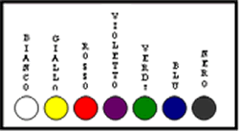

Nguồn ảnh: Loeb, James, and Jeffrey Henderson.

Ông xác định bốn màu là màu thuần lần lượt là xanh lục, đỏ, vàng và xanh lam tương ứng với 4 nguyên tố đất, lửa, gió và nước. Sơ đồ hệ thống màu hiển thị màu xanh lá cây ở giữa xanh lam và tím sẽ xuất hiện không theo trình tự thông thường khi so sánh với các bánh xe màu hiện đại. Tuy nhiên, rất nhiều cảnh hoàng hôn cho thấy ánh sáng màu xanh lá cây ở giữa xanh lam và tím và Aristotle dựa trên hệ màu của ông không giống với tự nhiên mà ông quan sát được (Loeb).

Hệ thống có thứ tự này đã được các nghệ sĩ áp dụng trong gần hai nghìn năm cho đến khi Newton thay thế chúng bằng lý thuyết màu tổng quát trong năm 1672 (Hyman).

Lý thuyết về màu sắc thực sự là một lĩnh vực nghiên cứu nghiêm túc từ thế kỷ XV khi các khái niệm cơ bản được các nhà vật lý, hóa học và toán học… xây dựng và diễn giải đầy đủ. Sự phát triển mạnh của khoa học kỹ thuật trong thế kỷ XVII và thời kỳ khai sáng của thế kỷ XVIII đã thúc đẩy các ứng dụng lý thuyết vào thực tiễn. Việc các nhà hóa học cuối thế kỷ XVII tập trung nghiên cứu các chất màu và thuốc nhuộm để ứng dụng trong kỹ nghệ dệt đã khiến khoa học chú ý tới các thực hành của họa sĩ.

## Học giả Hasan Ibn al-Haytham (965 - 1040 CN):

Al-Hasan Ibn al-Haytham thường được biết đến với cái tên Alhazen, ông là một học giả Ả Rập về toán học, thiên văn học và vật lý học và được một số người gọi là “cha đẻ của quang học hiện đại”.

Vào thế kỷ 11, Ibn alHaytham đã đi sâu vào các lý thuyết về thị giác, ánh sáng và màu sắc. Trong “The Book of Optics”, ông là người đầu tiên bác bỏ quan điểm của người Hy Lạp cổ đại rằng ánh sáng đi ra khỏi mắt và phản xạ các vật thể trở lại mắt.

Ông đã đưa ra lý thuyết và chứng minh rằng ánh sáng phát ra từ nguồn sáng, thắp sáng mặt trời hoặc ngọn nến, hoặc được phản xạ từ nguồn sáng vào mắt.

Idn Al-Haytham đã nghiên cứu cách thức ánh sáng bị ảnh hưởng khi truyền qua các môi trường khác nhau như khí, chất lỏng và thủy tinh. Ông đổ đầy nước vào các quả cầu thủy tinh để điều tra nguồn gốc của cầu vồng. Ông kết luận rằng ánh sáng bị nước khúc xạ ở nhiều góc độ khác nhau để tạo ra một số màu nhất định. Tia có phản xạ ít bị bẻ cong nhất có màu đỏ và tia có phản xạ uốn cong nhiều hơn có màu tím.

Một quang phổ ánh sáng màu được tạo ra gây ra cầu vồng trên bức tường đối diện. Những phản ứng ánh sáng này cũng giải thích tại sao bầu trời đổi màu, tia nắng mặt trời chiếu vào bầu khí quyển ở nhiều góc độ khác nhau gây ra hiện tượng khúc xạ khác nhau. Bằng phép đo các góc khác nhau bằng cách nghiên cứu bầu trời, Ibn alHaytham đã tính toán được độ sâu của khí quyển, gần một thiên niên kỷ trước khi nó được chứng minh bằng máy bay vũ trụ. Trong khi nghiên cứu bầu trời, ông giải thích lý do tại sao chúng ta không thể nhìn thấy các ngôi sao vào ban ngày do sự tương phản trực quan. Ông đã chứng minh màu sắc và độ sáng của một vật thể phụ thuộc vào màu sắc và mức độ sáng xung quanh (O’Connor).

Lý thuyết thị giác này được viết trong “Sách Quang học”. Cuốn sách này đã được dịch sang tiếng Latinh từ tiếng Ả Rập và có tác động rất lớn đối với các học giả châu Âu.

## Quan điểm của nghệ nhân Cennino Cennini (about 1360 – about 1440)[6]:

Khoảng năm 1390, Cennini xuất bản mô tả về cách mà các tác phẩm của một họa sỹ được hoàn thành. Những giả định của ông về màu sắc được thể hiện rõ ràng trong kho màu của ông: có 7 màu cơ bản gồm 4 màu tự nhiên là đen – đỏ – vàng – xanh lá và 3 màu phát triển nhân tạo là trắng vôi – xanh lam – vàng (vàng nhân tạo từ thuốc màu). Danh sách tên màu của ông đã đề cập rõ ràng đến sắc tố màu, chia chúng thành màu tự nhiên và nhân tạo tùy vào phương pháp sản xuất. Cennini đưa ra một phương pháp để mô tả mô hình hóa các dạng đường cong từ ánh sáng thành bóng tối. Cách tiếp cận này sử dụng các biến thể màu đen hoặc trắng để mô hình hóa cường độ chiếu sáng trên cùng một màu sắc.

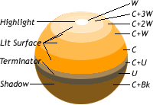

hình . Bản vẽ của Cinnini về ánh sáng và bóng tối

*C = pure color, W = white, Bk = black, U = underpainting; after Kemp (2000)*

## Quan điểm của nhà toán học Francois d’Aguilon (1567 – 1617)[4]:

Vào năm 1613, khi nhà toán học Francois d’Aguilon ở Brussels xuất bản cuốn “Opticorum libri six” (quang học trong 6 chương) được minh họa bằng bảy bản khắc đẹp của họa sỹ Peter Paul Rubens người Flemish (1577 – 1640). D’Aguilon đã thảo luận về quang học của mắt, phối cảnh tuyến tính, các dụng cụ khảo sát, hành vi của ánh sáng và màu sắc, sử dụng các minh chứng thực tế mà các họa sĩ quan tâm. Ví dụ, ông mô tả sự pha trộn màu sắc từng phần, một kỹ thuật mà Rubens đã sử dụng một cách điêu luyện. Khi ông đề cập đến nguồn gốc của màu sắc và các quy tắc pha trộn màu sắc, d'Aguilon đã tán thành quan điểm thời Trung cổ rằng màu vàng, đỏ và xanh lam là màu cơ bản mà tất cả các màu khác bắt nguồn từ đó.

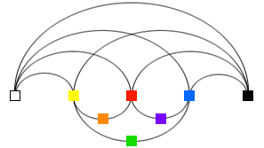

hình . Lý thuyết pha trộn màu sắc của Francois d’Aguilon

*(giai đoạn đầu tiên bắt nguồn từ trắng và đen (sáng và tối))*

Từ quan điểm hiện đại, điểm đặc biệt nhất trong lý thuyết của d'Aguilon là ba màu cơ bản này được tạo ra từ sự pha trộn bí ẩn của trắng và đen hoặc sáng và tối (các đường cong trên trong hình vẽ), sao cho sáng và tối là hai màu cơ bản hay còn gọi là màu chính. Các màu tổng hợp: xanh lục, cam (vàng) và tím (các đường cong dưới) được trộn từ các màu bộ ba màu cơ bản. Sơ đồ của D'Aguilon đã được học giả Athanasius Kircher in lại trong chuyên luận quang học “Ars magna lucis et umbrae” (Nghệ thuật vĩ đại của ánh sáng và bóng tối, 1646). Cả hai giả thuyết đều được nghiên cứu rộng rãi vào thế kỷ 17 và định hình cách giải thích về sự pha trộn màu sắc chiếm ưu thế trong thời kỳ Baroque.

## Quan điểm của Isaac Newton (1642-1727)[4]:

Toàn bộ lý thuyết trừu tượng và rắc rối về màu sắc của thời Baroque đã bị Isaac Newton (Nhà vật lý, thiên văn học, triết học, toán học, thần học và nhà giả kim thuật người Anh – nhà khoa học vĩ đại và có tầm ảnh hưởng lớn nhất, 1642-1721) lật nhào bằng thí nghiệm tán sắc ánh sáng vào năm 1671. Newton phát hiện ra rằng chùm ánh sáng trắng khi đi qua một lăng kính thì bị tách ra thành bảy chùm ánh sáng có màu đỏ, cam, vàng, lục, làm, chàm và tím. Bảy chùm ánh sáng đơn sắc này sau khi đi qua một lăng kính lộn ngược thì lại hợp nhất thành chùm ánh sáng trắng. Để xây dựng lý thuyết chống lại trực giác và có tính cách mạng này là một việc không dễ dàng. Ngay cả những trí tuệ vĩ đại nhất lúc bấy giờ cũng khó chấp nhận lý thuyết này. Ý tưởng cho rằng màu trắng chứa tất cả các màu sắc đã khiến Goethe bối rối, do vậy ông đã chống lại và vận động những người khác từ bỏ ý tưởng này bất kể kết quả thí nghiệm của Newton.

Newton cũng chứng minh được rằng các chùm ánh sáng có màu khác nhau trong quang phổ khi chiếu qua vật chất thì bị khúc xạ theo một góc khác nhau. Ông phát hiện ra rằng khi đi qua lăng kính, ánh sáng màu đỏ sẽ bị lệch ít hơn trong khi ánh sáng màu tím bị lệch nhiều hơn. Kết quả quan sát này đã khiến Newton tin rằng mỗi màu được tạo ra từ các thành phần thiết yếu duy nhất. Thành phần tạo nên sắc đỏ của màu đỏ khác với thành phần tạo nên sắc tím của màu tím. Mặc dù Newton đã chọn hướng đi đúng nhưng ông đã đưa ra giả thuyết sai rằng những ánh sáng gồm những hạt nhỏ di chuyển trên một đường thẳng xuyên qua một loại ether và hình thành nên “lý thuyết hạt”. Tuy nhiên cuối cùng, cái mà ông gọi là “lý thuyết hạt” sau đó được chấp nhận rộng rãi.

Mô tả thí nghiệm tán sắc ánh sáng:

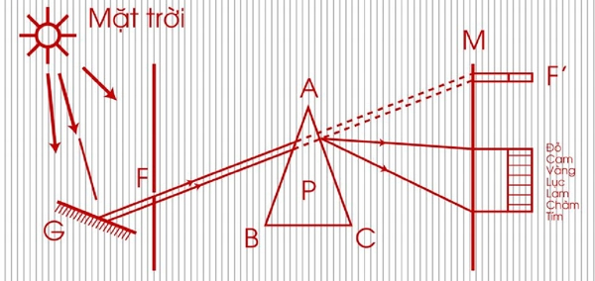

hình .**Thí nghiệm với ánh sáng trắng**

Chiếu ánh sáng Mặt trời qua một lăng kính thủy tinh P thấy vệt sáng F’ trên màn M bị dịch xuống phía đáy lăng kính đồng thời bị trải dài thành một dải màu biến thiên, dải màu trên được gọi là quang phổ.

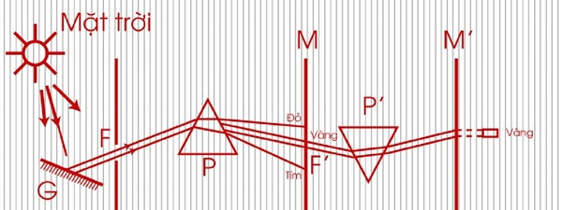

hình . **Thí nghiệm với ánh sáng đơn sắc**

Vẫn làm thí nghiệm tương tự như thí nghiệm với ánh sáng trắng ở trên. Tuy nhiên chùm sáng đơn sắc sau khi qua lăng kính P tách lấy một ánh sáng đơn sắc (ví dụ như ánh sáng vàng) và tiếp tục cho qua một lăng kính tiếp theo. Khi đó trên màn quan sát M’ nhận thấy chỉ thu được một điểm sáng vàng.

Newton coi cả bảy màu đỏ, cam, vàng, lục, lam, chàm và tím là bảy màu sơ cấp bởi không có màu nào có thể bị đổi sang màu khác bằng khúc xạ và chúng có thể hòa trộn với nhau. Bên cạnh đó, Newton nhận thấy rằng một màu có thể là màu thuần túy hoặc do sự kết hợp của các tia sáng. Bạn có thể khẳng định một màu là hỗn hợp của ánh sáng hay là màu của quang phổ bằng cách truyền ánh sáng đó qua lăng kính. Ví dụ, ánh sáng màu cam tạo nên do sự phối trộn sau khi qua lăng kính sẽ bị tách thành các màu thành phần, nhưng điều này không xảy ra với ánh sáng màu cam thuần túy. Newton cũng phát hiện ra rằng khi chiếu ba hoặc bốn chùm ánh sáng đơn sắc chồng lên nhau, chúng có thể hòa thành màu trắng.

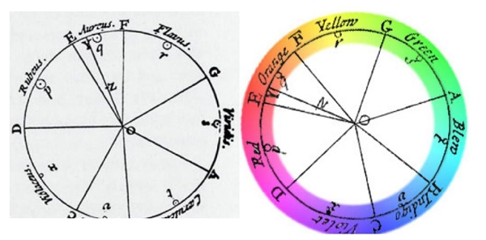

hình . Vòng tròn màu sắc của Newton

Ngay khi Newton khẳng định rằng các màu quang phổ của ông không biến đổi, ông bắt đầu đặt tên cho chúng. Vào lúc khởi đầu các thí nghiệm, phổ màu theo ông gồm 11 màu sắc, tuy nhiên sau đó khi tạo ra bánh xa màu cùng với ý tưởng cầu vồng phản ánh thang âm, ông đã quyết định đặt tên cho các màu sắc của ông tương ứng với bảy cung trong âm nhạc như sau:

+ Đỏ tương ứng với 1 cung giữa Re (D) và Mi (E).

+ Cam tương ứng với ½ cung giữa Mi (E) và Fa (F).

Tuy vậy Newton đã nhầm lẫn khi đồng nhất cách hòa sắc của màu vẽ (theo luật trừ màu) với cách hòa sắc của ánh sáng (theo luật cộng màu). Mặc dù khi trộn các chất màu đỏ, vàng và lam với nhau thu được màu xám trong khi ba chùm ánh sáng đỏ, lục, lam hòa trộn với nhau thu được ánh sáng trắng, nhưng Newton đã đồng nhất các kết quả đó và cho rằng màu vẽ cũng có bảy màu sơ cấp: đỏ, cam, vàng, lục, lam, chàm, tím, và những màu này cũng hòa với nhau theo quy luật tương tự như bảy màu quang phổ của ông. Kết luận của Newton mâu thuẫn rõ ràng với thực tế bởi người ta nhanh chóng nhận thấy rằng khi trộn màu vẽ đỏ và lục với nhau không thu được màu vàng như Newton nói, mà chỉ thu được màu xám. Cuộc tranh cãi giữa những người ủng hộ lý thuyết hòa sắc của Newton và những người chống đối đã kéo dài hơn một thế kỷ.

## Quan điểm của nhà toán học và thiên văn học Göttingen Tobias Mayer (1723-1762)[4]

Vòng màu của Newton chỉ cho thấy sự thay đổi của sắc và độ bão hòa của từng màu chứ không cho thấy độ sáng tối của các màu thay đổi như thế nào. Các lý thuyết gia thế kỷ XVII mong muốn xây dựng mô hình màu sắc đảm bảo bốn tiêu chuẩn:

* + Mô hình phải phân loại tất cả các màu sắc có thể được tạo bởi tổ hợp của các màu cơ bản, được gọi là các màu sơ cấp.
  + Mô hình phải có một cấu trúc hình học chỉ rõ vị trí của các màu, mối tuonwg quan giữa chúng với nhau và với các màu sơ cấp.
  + Chuẩn hóa tên các màu.
  + Công thức pha trộn màu để có thể tạo ra các màu giống màu của vật tự nhiên hoặc nhân tạo.

Hệ thống trật tự màu sắc toàn diện đầu tiên đã được nhà toán học và thiên văn học người Đức Toblas Mayer (1723-1762) đề xuất vào năm 1758. Tam giác màu sắc này dựa trên ba màu tinh khiết của họa sĩ là đỏ thần sa (cinnabar), vàng Cao Miên (gamboge) và lam azurite (khoáng vật đồng), nằm tại ba đỉnh, và được lấp đầy bởi các chuyển sắc giữa ba màu này. Mỗi cạnh tam giác có 12 chuyển sắc – con số chuyển sắc lớn nhất mà Mayer cho rằng mắt người có thể phân biệt được. Dùng tam giác màu sắc của Mayer người ta có thể đi từ các màu sơ cấp tại ba đỉnh sang các ô màu khác nhau và biết chính xác tỉ lệ đỏ, vàng và lam để pha được màu của mỗi ô. Ô ở tâm tam giác có tỉ lệ đỏ (D), vàng (Y), lam (B) bằng nhau, được Mayer ký hiệu là r4y4b4.

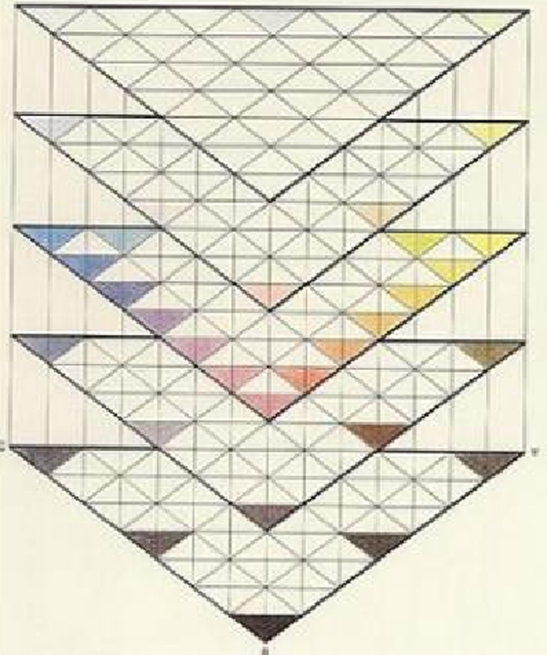

hình . Tháp hòa sắc của Tobias Mayer

Mayer còn mở rộng tam giác cho không gian 3 chiều bằng cách thêm trục đen trắng vuông góc với mặt phẳng tam giác. Theo trục này các màu sáng hơn do thêm trắng được xếp tại các tam giác nằm ở tầng trên so với tam giác màu cơ sở, tầng càng cao có màu càng sáng, còn các màu tối hơn do thêm đen được xếp tại các tam giác nằm ở tầng “dưới đất” so với tam giác màu cơ sở, tầng càng sâu có màu càng tối. Toàn bộ không gian màu sắc của Mayer có 819 màu.

Tuy là một bước tiến vượt bậc so với mô hình của Le Blon, song hệ thống màu sắc của Mayer có các nhược điểm sau: Các tổ hợp bất kỳ của ba màu sơ cấp trong hệ thống của Mayer không thể tạo ra tất cả các màu sắc. Hệ thống hòa sắc của Mayer không thể áp dụng được cho cả chất màu và ánh sáng bất chấp khẳng định của ông. Không có một thang chuyển sắc độ liên tục từ đen sang trắng hoặc thiếu trục bão hòa do đó khó diễn giải chuyển đổi màu. Mô hình khó áp dụng trong thực tiễn vì các chất màu thực tế có độ nhuộm khác nhau nên tỉ lệ trên tam giác của Mayer có khi cho màu xám bẩn.

## Quan điểm của nhà côn trùng học Moses Harris (1731-1785)[4]

Năm 1766 nhà nghiên cứu côn trùng và họa sĩ đồ họa người Anh Moses Harris (1730-1788) xuất bản cuốn sách nhan đề “Hệ thống tự nhiên của màu sắc”, trong đó ông xây dựng một bánh xe hòa sắc dựa trên ba màu sơ cấp đỏ, vàng và lam. Ông là người đầu tiên đề xuất ý tưởng về sự tương phản giữa các màu bù nhau, và đưa ý tưởng đó vào bánh xe hòa sắc của mình. Ông viết: “Nếu muốn một màu hay sắc độ tương phản trong bánh xe màu sắc, hãy nhìn vào màu đối diện. Chẳng hạn nếu muốn tìm màu nào là màu tương phản nhất với màu đỏ, hãy nhìn vào màu đối diện với nó trên bánh xe – đó là màu lục. Màu ngược nhất với lam là màu cam, và ngược nhất với vàng là tím”.

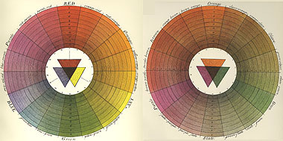

hình . The color wheels of moses harris (1766)

Bánh xe hòa sắc của Harris đã gây ảnh hưởng rất lớn tới các họa sĩ, trong đó có Joseph Turner (1775-1851) – danh họa Anh với các bức họa dự báo sự ra đời của hội họa Ấn tượng Pháp vào thế kỷ XIX. Bánh xe hòa sắc của Harris cũng đã khởi xướng cho sự ra đời của một loạt các bánh xe hòa sắc của các tác giả khác như của James Sowerby năm 1809, George Field năm 1817 và Charles Hayter năm 1826. Những người chống đối lý thuyết hòa sắc của Newton dùng bánh xe hòa sắc của Harris như một bằng chứng rằng trên thực tế màu sắc hòa với nhau không tuân theo quy luật hòa sắc của ánh sáng.

## Quan điểm của nhà vật lý James Clerk Maxwell (1831-1879)[4]

Nhà vật lý Scotland tên là *James Clerk Maxwell* đã bị lôi cuốn bởi những nghiên cứu về lĩnh vực quang phổ của các sóng điện từ. Ở đó ông đưa ra những phân tích khá tỉ mỉ về mặt toán học. Chính từ những nghiên cứu của mình về lý thuyết các sóng điện từ, mà năm 1872, Maxwell đã trình bày và phát triển lý thuyết về màu sắc của mình trên nền tảng hai sơ đồ tam giác: sơ đồ hình tam giác cân và sơ đồ hình tam giác vuông góc.

|  |  |
| --- | --- |
| mau sac 3  Sơ đồ bố trí màu hình tam giác vuông góc của Maxwell | mau sac 4  Sơ đồ bố trí màu hình tam giác cân của Maxwell |

hình .

Trên hai sơ đồ tam giác sơ đồ hình tam giác cân, ông bố trí Màu Xanh Lam (Blue) thì trên đỉnh. Trên hệ thống ô lưới này, ông nghiên cứu và trên sơ đồ hình tam giác vuông góc thì vị trí, tọa độ của Màu Cam là: 5R/7G.

Trên sơ đồ hình tam giác của mình, Maxwell đã lý luận và bố trí ba màu ở ba góc: Màu Đỏ, Màu Xanh Lá Cây và Màu Xanh Lam.

Còn ngay trung tâm hình tam giác là Màu Trắng. Màu Trắng được coi như là hiệu quả của sự pha trộn của tất cả các thành tố trong quang phổ.

Theo ông thì ba màu: Đỏ, Xanh Lá Cây và Xanh Lam này được coi là những thành tố của ánh sáng. Ba màu nói trên giống như ba màu nguyên thủy làm nền tảng cho hệ màu sắc của vô tuyến truyền hình ngày nay.

Với quan niệm này thì ba màu: Đỏ, Xanh Lá Cây và Xanh Lam thay cho quan niệm ba màu: Đỏ, Vàng và Xanh Lam như những nhà nghiên cứu màu sắc trước đó đã đề nghị.

Maxwell là người đầu tiên đưa ra một biểu đồ mới về lý luận nguồn gốc màu sắc.

Đây là bước ngoặt trong lý thuyết về màu sắc. Ba màu được bố trí thứ tự từ trên đỉnh hình tam giác đều theo chiều từ trên xuốn phải, sang trái như sau: Xanh Lá (Green) trên đỉnh, góc phải là Màu Đỏ (Red), góc trái là Xanh Lam (Blue) mở đầu cho hệ *RGB*(Red, Green, Blue).

Lý thuyết về pha trộn của hệ RGB được minh họa thông qua sự sắp đặt vị trí của các màu gốc và các màu tiếp theo được phân bố như sau:

- Giữa Lam và Xanh Lá là Màu Lục Lam (Green Blue)

- Giữa Màu Xanh Lá và Màu Đỏ là Màu Vàng (Yellow)

- Giữa Màu Đỏ và Xanh Lam là Màu Tím Đỏ (Purple)

Từ sơ đồ này, Maxwell đưa ra lý thuyết về nguồn gốc của ánh sáng như là màu trong lĩnh vực truyền hình, gọi là đĩa màu Maxwell (Maxwell Disk).

## Quan điểm màu sắc hiện đại[5]

Màu sắc là đặc trưng của nhận thức thị giác được mô tả thông qua các loại màu, với các tên như [đỏ](https://vi.wikipedia.org/wiki/%C4%90%E1%BB%8F), [cam](https://vi.wikipedia.org/wiki/Da_cam), [vàng](https://vi.wikipedia.org/wiki/V%C3%A0ng_(m%C3%A0u)), [xanh lá cây](https://vi.wikipedia.org/wiki/Xanh_l%C3%A1_c%C3%A2y), [xanh dương](https://vi.wikipedia.org/wiki/Xanh_d%C6%B0%C6%A1ng) hoặc [tím](https://vi.wikipedia.org/wiki/T%C3%ADa). Nhận thức về màu sắc này xuất phát từ sự kích thích của [các tế bào cảm quang](https://vi.wikipedia.org/w/index.php?title=T%E1%BA%BF_b%C3%A0o_c%E1%BA%A3m_quang&action=edit&redlink=1) (đặc biệt là [tế bào hình nón](https://vi.wikipedia.org/w/index.php?title=T%E1%BA%BF_b%C3%A0o_h%C3%ACnh_n%C3%B3n&action=edit&redlink=1) trong [mắt người](https://vi.wikipedia.org/wiki/M%E1%BA%AFt_ng%C6%B0%E1%BB%9Di) và [mắt](https://vi.wikipedia.org/wiki/M%E1%BA%AFt_ng%C6%B0%E1%BB%9Di) động vật có xương sống khác) bằng [bức xạ điện từ](https://vi.wikipedia.org/wiki/B%E1%BB%A9c_x%E1%BA%A1_%C4%91i%E1%BB%87n_t%E1%BB%AB) (trong [phổ nhìn thấy](https://vi.wikipedia.org/wiki/Ph%E1%BB%95_nh%C3%ACn_th%E1%BA%A5y_%C4%91%C6%B0%E1%BB%A3c) trong trường hợp của con người).Các loại màu và thông số kỹ thuật vật lý của màu được liên kết với các vật thể thông qua các [bước sóng](https://vi.wikipedia.org/wiki/B%C6%B0%E1%BB%9Bc_s%C3%B3ng) của ánh sáng được [phản xạ](https://vi.wikipedia.org/wiki/Ph%E1%BA%A3n_x%E1%BA%A1) từ chúng và cường độ của chúng. Sự phản xạ này bị chi phối bởi các tính chất vật lý của vật thể như [sự hấp thụ ánh sáng](https://vi.wikipedia.org/w/index.php?title=H%E1%BA%A5p_th%E1%BB%A5_(b%E1%BB%A9c_x%E1%BA%A1_%C4%91i%E1%BB%87n_t%E1%BB%AB)&action=edit&redlink=1), [quang phổ phát xạ](https://vi.wikipedia.org/wiki/Quang_ph%E1%BB%95_ph%C3%A1t_x%E1%BA%A1), .v.v.

# Hệ thống chuẩn màu:

Chuẩn màu là các hệ màu tham chiếu được chế sẵn và sắp xếp theo qui luật dùng để so sánh mẫu với màu tham chiếu. Có 2 hệ tham chiếu: hệ tham chiếu tuyệt đối và tương đối.

## Hệ thống chuẩn màu Munsell:

Tầm nhìn màu Munsell xây dựng phù hợp với đặc điểm của phân loại màu sắc và hiệu chuẩn hệ thống. Nó tương tự như một quả cầu với một mô hình của ba màu cơ bản của tính chất bề mặt khác nhau: màu sắc, độ sáng, độ bão hòa của tất cả các hiển thị. Mỗi một phần của mô hình ba chiều đại diện cho một màu sắc đặc biệt và có một nhãn.

|  |  |
| --- | --- |
| http://vi.swewe.net/upimage/d8/6b/d86bd31c043d583fd05898e5f8305633.jpg | 2834-004-FF107326 |

hình . Hệ thống chuẩn màu Munsell

Munsell màu giống như một mô hình ba chiều của hình nón đôi, trục trung tâm của nó đại diện cho không có màu sắc, đó là một mức độ sáng màu sắc trung tính. Việc chuyển đổi từ màu đen ở dưới lên trên của màu trắng được chia thành 11 khoảng cách bằng nhau trong phân cấp ý nghĩa, được gọi là Erming giá trị. Một mức độ nhất định của màu sắc và các đại diện từ trục trung tâm của bão hòa. Được gọi là màu Munsell, màu sắc trong đó có các giá trị độ sáng cùng đại diện cho mức độ đi của một màu trung tính. Trục trung tâm của độ bão hòa màu trung lập là 0, xa trục trung tâm, lớn hơn giá trị bão hòa. Chiều ngang từ đại diện góc chiếu trục trung tâm hue. Munsell màu mô hình ba chiều của hình bên trái là một phần ngang cắt ngang Munsell màu mô hình ba chiều, đó là đại diện của các góc trung tâm khác nhau của 10 loại màu sắc. Trong đó có năm màu chính của màu đỏ (R), màu vàng (Y), màu xanh lá cây (G), Blue (B), tím (P) và 5 midtone màu vàng và màu đỏ (YR), xanh - vàng (GY), màu xanh - màu xanh lá cây (BG), màu xanh tím (PB), tím (RP).

Mỗi giai điệu có thể được chia thành 10 cấp độ, mỗi cấp độ âm lớn và midtones được thiết lập ở mức 5.

## Hệ thống chuẩn màu Pantone:

Hệ thống chuẩn màu Pantone là một hệ thống tái tạo màu theo tiêu chuẩn. Bằng cách tiêu chuẩn hoá các màu sắc, nhà sản xuất ở những địa điểm khác nhau có thể thông qua hệ thống của Pantone để bảo đảm các màu trùng khớp mà không cần liên hệ với nhà sản xuất khác.

Các màu đã được nghiên cứu, tiêu chuẩn hóa với các thông số kỹ thuật trong pha chế, được đánh mã số cụ thể và đưa vào hệ thống PMS, là màu Pantone.

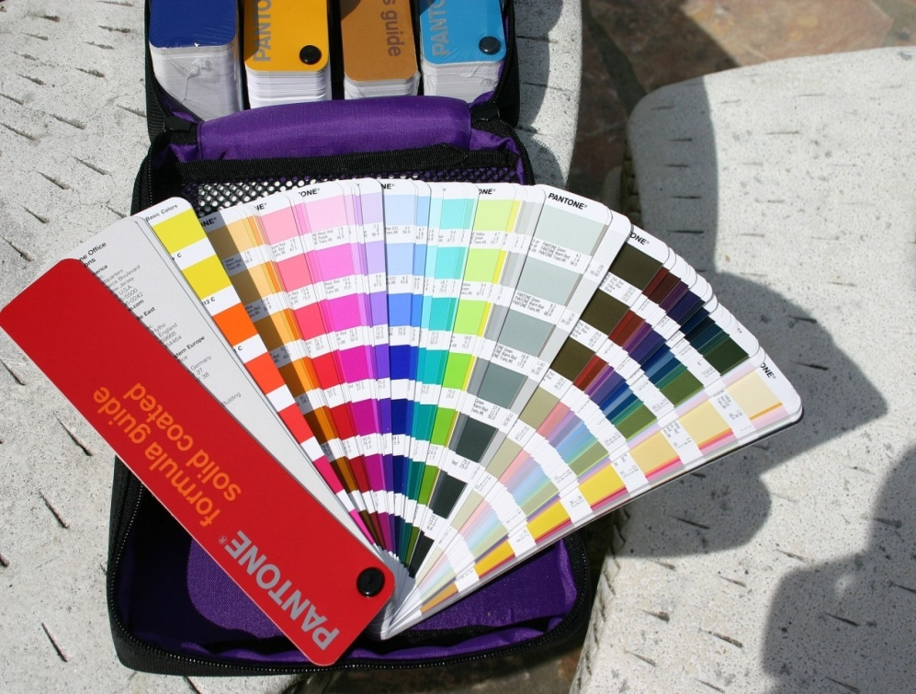

hình . Hệ thống màu pantone

Màu Pantone thường định nghĩa là màu pha, hay màu thứ 5. Bởi lẽ, màu Pantone được chuẩn hóa với đặc điểm kỹ thuật rõ ràng, có thể coi như màu pha sẵn, khác hoàn toàn với màu thường (các màu tạo ra từ việc nhà in pha trộn từ các màu CMYK - 4 màu cơ bản trong in ấn).

Một ví dụ về việc sử dụng trên chính là sự chuẩn hoá các màu trong [mô hình màu CMYK](https://vi.wikipedia.org/wiki/M%C3%B4_h%C3%ACnh_m%C3%A0u_CMYK). Quá trình CMYK là một phương pháp in màu chỉ sử dụng bốn loại mực là: Cyan (màu xanh lơ hoặc cánh chả), Magenta (màu cánh sen hoặc hồng sẫm), Yellow (màu vàng), Key (trong tiếng Anh là "then chốt" hay "chủ yếu" để ám chỉ màu đen mặc dù màu này có tên tiếng Anh là black do chữ B đã được sử dụng để chỉ màu xanh lam (blue) trong [mô hình màu RGB](https://vi.wikipedia.org/wiki/M%C3%B4_h%C3%ACnh_m%C3%A0u_RGB)). Phần lớn những sản phẩm in ấn trên thế giới đều sử dụng quá trình CMYK, và có một lượng ít những màu đặc biệt của Pantone có thể được tái tạo nhờ bốn loại mực của CMYK.

Tuy nhiên, phần lớn trong số 1,114 mẫu màu của hệ thống Pantone không thể được mô phỏng bằng công nghệ của CMYK mà phải sử dụng 13 sắc tố màu cơ sở (14 nếu tính cả màu đen) pha trộn theo tỉ lệ nhất định.

Hệ thống của Pantone còn cho phép tạo ra nhiều loại màu đặc biệt như màu ánh kim (metallics) hay màu huỳnh quang (fluorescents). Tuy hầu hết các màu trong hệ thống của Pantone vượt quá khả năng tái tạo của CMYK và gây khó khăn trong quá trình in ấn, nhưng mãi đến năm 2001 công ty này mới bắt đầu cung cấp sự chuyển đổi từ màu Pantone hiện hũu sang màu trên mành hình. Trên máy tính, người ta sử dụng [mô hình màu RGB](https://vi.wikipedia.org/wiki/M%C3%B4_h%C3%ACnh_m%C3%A0u_RGB) - Red (đỏ), Green (xanh lá), Blue (xanh dương) - để tạo ra nhiều màu sắc khác nhau. Hệ thống Pantone (nay đã ngưng hoạt động) bao gồm những màu có sự tương thích với [mô hình màu RGB](https://vi.wikipedia.org/wiki/M%C3%B4_h%C3%ACnh_m%C3%A0u_RGB) và [hệ màu LAB](https://vi.wikipedia.org/wiki/%C4%90%E1%BB%93_ho%E1%BA%A1_m%C3%A1y_t%C3%ADnh#Hệ_màu_Lab_(hệ_tổng_hợp)).

Màu Pantone được biểu diễn bằng những con số được chỉ định (ví dụ, thường có dạng "PMS 130"). Màu PMS thường luôn được sử dụng trong nhãn hiệu và thậm chí đã được sử dụng trong luật pháp của chính phủ và các tiêu chuẩn của quân đội (để diễn tả màu [cờ](https://vi.wikipedia.org/wiki/L%C3%A1_c%E1%BB%9D) hoặc màu niêm phong). Vào tháng 1 năm 2003, Chính phủ Scotland đã thảo luận kiến nghị gọi tên màu xanh trong quốc kì [Scotland](https://vi.wikipedia.org/wiki/Scotland) là màu "Pantone 300". [Canada](https://vi.wikipedia.org/wiki/Qu%E1%BB%91c_k%E1%BB%B3_Canada), [Hàn Quốc](https://vi.wikipedia.org/wiki/Qu%E1%BB%91c_k%E1%BB%B3_H%C3%A0n_Qu%E1%BB%91c) và [Liên đoàn Ô tô Quốc tế](https://vi.wikipedia.org/wiki/Li%C3%AAn_%C4%91o%C3%A0n_%C3%94_t%C3%B4_Qu%E1%BB%91c_t%E1%BA%BF) cũng đã sử dụng màu trong hệ thống của Pantone khi sản xuất cờ. Một số bang của [Hoa Kỳ](https://vi.wikipedia.org/wiki/Hoa_K%E1%BB%B3) bao gồm [Texas](https://vi.wikipedia.org/wiki/Texas) cũng đã cấp phép cho màu của PMS lên lá cờ. Màu của Pantone còn được sử dụng trong các dự án nghệ thuật của nhiếp ảnh gia Angelica Dass khi miêu tả quang phổ của [màu da con người](https://vi.wikipedia.org/wiki/M%C3%A0u_da).

## Hệ thống so màu:

### Nguyên lý so màu:

* *Thành phần quy chuẩn:*

Đối tượng: góc quan sát CIE 45/0 or 0/45



Nguồn sáng: tiêu chuẩn CIE.

Người quan sát: quan sát chuẩn, độ rọi sáng.

* *Màu đơn vị:*

Màu cơ bản với các thông số cụ thể về tông màu, độ chói, độ thuần sắc để thực hiện phối trộn màu.

Hệ thống CIE: R(700 nm; 683 nt), G(546,1 nm; 3135 nt), B (435,8 nm; 41 nt).

* *Tọa độ màu:*

Thể hiện mức độ đóng góp của 3 màu đơn vị để tạo ra màu hỗn hợp. Trong các hệ thống so màu, tọa độ màu của tất cả các màu quang phổ đã được xác định → cơ sở tham chiếu để tính toán cho các màu khác.

* *Phương trình màu:*

|  |  |
| --- | --- |
| m’M = r’R + g’G + b’B | M = rR + gG + bB |
| *r’, g’, b’: tọa độ màu; r, g, b: hệ số màu* | |

Tông màu và độ chói của màu có thể tính toán thông qua hệ số màu và hệ số độ chói.

* *Biểu đồ màu và không gian màu:*

Biểu đồ màu: mỗi màu là 1 điểm thể hiện qua 2 hệ số màu.

Không gian màu: mỗi màu là một véc tơ thể hiện qua 3 tọa độ màu.

### Hệ thống so màu CIE RGB:

Màu đơn vị: R(700 nm; 683 nt), G(546,1 nm; 3135 nt), B (435,8 nm; 41 nt).

ΔRGB có 3 đỉnh ứng với 3 màu đơn vị, 2 trục tọa độ là 2 hệ số màu r và g; gốc tọa độ là B với r = g = 0, trọng tâm tam giác E là màu trắng.

ΔRGB dựa trên biểu đồ màu phổ (41 bức xạ đơn sắc). Đường giả định R-B là màu cánh sen. Mỗi màu ứng với 1 điểm với các hệ số r, g, b. 3 đặc trưng của màu (tông màu, độ sáng và độ thuần sắc) có thể tính được từ các hệ số này.

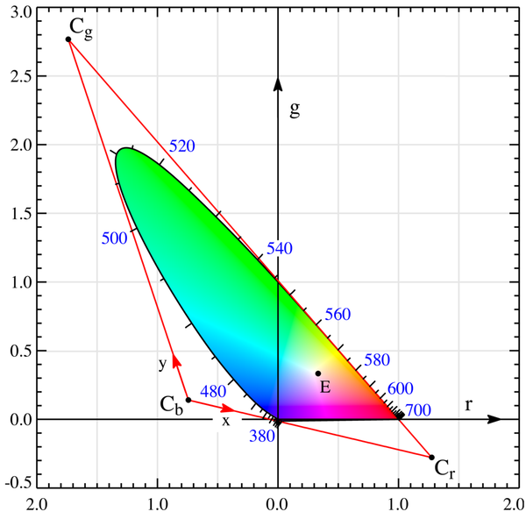

hình . Hệ thống màu CIE RGB

### Hệ thống so màu CIE XYZ:

Màu đơn vị: X, Y, Z chuyển đổi từ R, G, B

0,328X=0,418R-0,09G+0,001B

0,091Y=-0,158R+0,252G-0,003B

0,246Z=-0,083R+0,016G+0,179B

ΔXYZ có 3 đỉnh ứng với 3 màu đơn vị, 2 trục tọa độ là 2 hệ số màu x và y, gốc tọa độ là Z với x = y = 0, trọng tâm tam giác E là màu trắng.

ΔXYZ dựa trên biểu đồ màu phổ (41 bức xạ đơn sắc). Mỗi màu ứng với 1 điểm với các hệ số x, y, z. 3 đặc trưng của màu (tông màu, độ sáng và độ thuần sắc) có thể tính được từ các hệ số.

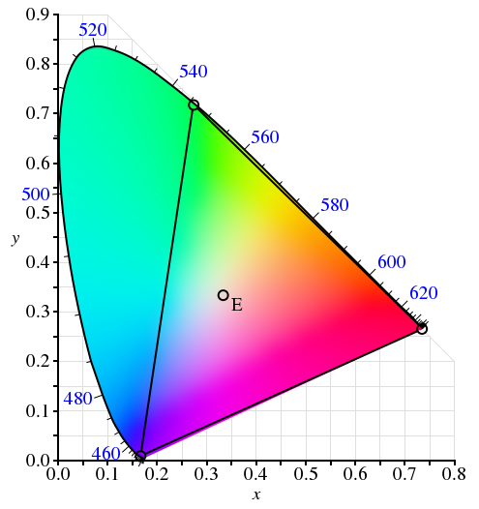

hình . Hệ thống màu CIE XYZ

### Hệ thống so màu CIE LAB:

Mô hình CIE L*a*b* được xây dựng dựa trên khả năng cảm nhận màu của mắt người. Các giá trị Lab mô tả tất cả những màu mà mắt một người bình thường có thể nhìn thấy được. Lab được xem là một mô hình màu độc lập đối với thiết bị và thường được sử dụng như một cơ sở tham chiếu khi chuyển đổi một màu từ một không gian màu này sang một không gian màu khác.

Theo mô hình Lab, tất cả các màu có cùng một độ sáng sẽ nằm trên cùng một mặt phẳng có dạng hình tròn theo 2 trục a* và b*. Màu có giá trị a* dương thì ngả đỏ, màu có giá trị a* âm thì ngả lục. Tương tự b* dương thì ngả vàng và b* âm thì ngả lam. Còn độ sáng của màu thì thay đổi theo trục dọc.

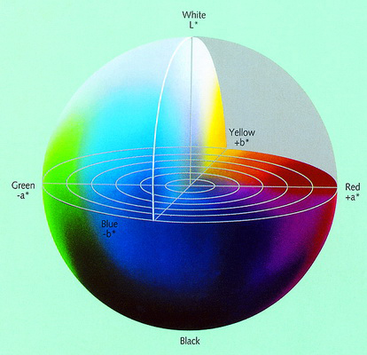

hình . Hệ thống màu CIE LAB

* 3 thông số: Độ màu, tông màu, độ sáng
* Tông màu và độ màu vẽ trên mặt phẳng ab
* a: từ lục đến đỏ; b: từ tím đến vàng
* Trục L: từ 0 (đen) đến 100 (trắng)

Độ màu c = a2 + b2

Tông màu: h = acrtg(b/a)

Sai màu ΔE = ΔL2 + Δa2 +Δb2



### Hệ thống so màu CIE LCH:

3 thông số: Độ màu, tông màu, độ sáng

Tông màu (H): giá trị chạy theo vòng tròn với đơn vị đo là 0. 0° (red), 90° (yellow), 180° (green), 270° (blue) and back tới 0°.

Độ màu (C): chạy từ 0 (tâm) đến 100 (đường tròn)

Trục L: từ 0 (đen) đến 100 (trắng)

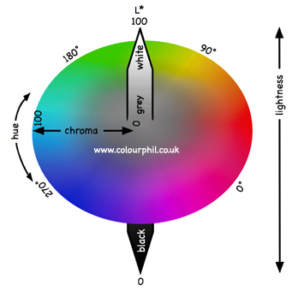

# Mực in offset:

## Mực in offset là gì?

Mực in Offset là một thể các hạt pigment được trộn đều trong chất liên kết hay chất dẫn. Hạt pigment dùng tạo màu và quyết định mực in trở nên trong suốt hay đục.

Trong lớp mực in offset chất dẫn phải được thay đổi trở nên một dạng đặc với độ nhớt là 40-100 Pa.s, độ ẩm cao, bền với nước để có thể kết dính các hạt pigment lên trên bề mặt của vật liệu in. Trong mực in offset sẽ không xảy ra hiện tượng như là tạo nhũ tương.

## Thành phần cấu tạo:

Pigment là thành phần cơ bản của các loại **mực in offset** thường bao gồm: Pigment (có 2 loại là pigment và pigment độn), chất tạo màng hay còn gọi là chất liên kết, kèm theo những chất phụ gia khác (như chất để làm khô nhanh, chất điều chỉnh độ dính, độ bóng và chất chống dính bẩn).

Chất liên kết hay còn được gọi là chất tạo màng cho mực in. Đối với kỹ thuật in offset thì cần phải sử dụng chất liên kết thấm ướt tốt và kỵ nước.

Công dụng và tính chất của chất liên kết gồm: giúp tạo thành một lớp màng bảo vệ cho sản phẩm in, tăng khả năng bám dính của pích măng trên bề mặt in.

Thành phần của chất liên kết được sử dụng trong mực in offset là một hỗn hợp dầu và nhựa.

Có nhiều chất phụ gia được sử dụng trong các loại **mực in offset**, bao gồm:

Chất làm khô: giúp cho quá trình khô của mực in offset nhanhh hơn, sản phẩm sau khi in sẽ nhanh chóng có thể sử dụng.

Chất chống dính: chất này giúp tờ in chống dính bẩn ở mặt sau.

Chất tăng độ bóng: sử dụng véc ni bóng để giúp màng mực in tăng thêm độ bóng sáng.

# Những vấn đề còn hạn chế:

## Ảnh hưởng màu sắc của mực in đến chất lượng in:

Màu sắc của mực là yếu tố mang tính quyết định sự hình thành sản phẩm in. Tông màu mực là màu của pigment và phần nào bị ảnh hưởng bởi màu của chất mang. Màu của mực là sự kết hợp của tông đậm (masstone) và tông nhạt (undertone), cả hai đều rất quan trọng trong quá trình phối màu, bởi vì màu của mực trên một nền nào đó phụ thuộc vào khả năng phản xạ hoặc truyền ánh sáng. Nếu màng mực dày thì tông đậm chiếm ưu thế chủ đạo, còn trong tình huống ngược lại là vai trò của tông nhạt. Do vậy, mực chỉ được coi là đạt chất lượng nếu cả tông đậm và tông nhạt của nó thỏa mãn các tiêu chuẩn về màu. Với các mực màu cơ bản (C, M, Y, K) thì khoảng màu phục chế (khung bao màu) của chúng cũng là yếu tố cần quan tâm. Thông thường các loại mực cho khoảng màu rộng sẽ cho phép phục chế nhiều màu với độ chính xác cao hơn. Tuy nhiên, việc lựa chọn mực đôi khi không chỉ phụ thuộc đơn thuần vào độ rộng mà nó còn căn cứ vào vị trí khung bao màu trong hệ thống so màu tức là khoảng cách gần nhất tới điểm màu cần phục chế.

Bên cạnh tông màu thì cưởng độ màu cũng là thông số ảnh hưởng đến khả năng thể hiện của mực. Hiển nhiên, nồng độ chất màu cao sẽ cho cường độ màu cao nhưng độ mịn và khả năng phân tán của chất màu trong màng mực cũng có ảnh hưởng đáng kể đến cường độ màu. Chất màu có kích thước nhỏ, phân tán đồng đều sẽ tạo ra màng mực phẳng mịn và do vậy ánh sáng phản xạ từ trong lớp mực không bị pha trộn với ánh sáng tán xạ trên bề mặt, kết quả là cảm nhận màu có độ thuần sắc cao. Mực có cường độ màu cao cho phép in với màng mực mỏng mà vẫn đạt yêu cẩu về mật độ màu. Chính vì thế, mực sử dụng trong công nghệ in offset thường có cường độ màu cao hơn trong các loại hình in khác.

## Nguyên lý tổng hợp màu sắc:

Các màu cơ bản, còn gọi là màu gốc hay màu sơ cấp, của một [không gian màu](https://vi.wikipedia.org/wiki/Kh%C3%B4ng_gian_m%C3%A0u) là các [màu sắc](https://vi.wikipedia.org/wiki/M%C3%A0u_s%E1%BA%AFc) không thể tạo ra bằng cách trộn các màu khác trong [phổ màu](https://vi.wikipedia.org/w/index.php?title=Ph%E1%BB%95_m%C3%A0u&action=edit&redlink=1) của không gian màu đó. Các màu gốc có thể được trộn với nhau để tạo ra mọi màu khác trong không gian màu của chúng. Nếu không gian màu là một [không gian véctơ](https://vi.wikipedia.org/wiki/Kh%C3%B4ng_gian_vect%C6%A1) thì các màu gốc tạo nên [hệ cơ sở](https://vi.wikipedia.org/w/index.php?title=H%E1%BB%87_c%C6%A1_s%E1%BB%9F&action=edit&redlink=1) của không gian đó.

Kết hợp các màu cơ bản để tạo ra các màu khác có nhiều cách:

* [Pha màu theo phép cộng màu](https://vi.wikipedia.org/wiki/Pha_m%C3%A0u_theo_ph%C3%A9p_c%E1%BB%99ng_m%C3%A0u): là phương pháp pha trộn ánh sáng màu phát ra từ nguồn sáng.

[Pha](https://vi.wikipedia.org/wiki/Pha_m%C3%A0u_theo_ph%C3%A9p_tr%E1%BB%AB_m%C3%A0u) [màu theo phép trừ màu](https://vi.wikipedia.org/wiki/Pha_m%C3%A0u_theo_ph%C3%A9p_tr%E1%BB%AB_m%C3%A0u): là phương pháp hòa trộn màu trên bảng vẽ.

## Các kỹ thuật pha màu và khó khăn khi pha màu:

### Các kỹ thuật pha mực màu:

Hai màu bù sẽ nằm ở 2 cực đối diện trên vòng tròn màu, nghĩa là đối nhau 180°. Tất cả các màu khác sẽ cách nhau một góc nhỏ hơn. Một màu được pha bằng 2 màu khác nhau trên vòng tròn màu sẽ càng đen (tối) khi 2 màu càng cách xa nhau. Ngược lại màu pha sẽ càng trong sáng nếu 2 màu hợp thành càng nằm gần nhau trên vòng tròn màu.

Muốn có màu xám ta có thể pha một ít đen với một trong các màu của vòng màu. Như vậy, mực đen dùng để cho thêm vào các màu khác để tăng độ đậm. Còn trong kỹ thuật chồng màu thì để có màu đen, phải chồng các màu lên nhau để chúng hấp thụ hết ánh sáng chiếu vào.

Khi cần làm tối màu, ta không thể không pha thêm màu đen. Tuy nhiên cần hết sức cẩn thận vì chỉ cần một lượng rất ít mực đen là đủ làm tối màu.

Khi pha các màu đậm với nhau, ta sẽ được màu đậm hơn và có chiều sâu hơn. Khi pha các màu nhạt với nhau ra được màu trong và sáng.

Khi pha 2 màu có tỉ lệ bằng nhau, không hẳn ta sẽ được 1 màu nằm ở giữa của 2 màu đó. Màu nào đậm hơn sẽ có ảnh hưởng nhiều hơn. Khi pha mực, nên cho dần mực đậm vào mực nhạt chứ không được làm ngược lại.

Khi pha các loại mực trắng vào mực màu ta sẽ nhận được các sắc thái khác nhau của màu đó. Nếu pha mực trắng trong thì sẽ được sắc thái sáng trong, còn trắng đục dùng để pha màu phủ.

Mực in bao giờ cũng tuân thủ các tiêu chuẩn kỹ thuật như độ trong, đậm đặc, độ khô, độ bền ánh sáng… khi pha mực thì tính chất kỹ thuật của mực pha sẽ giảm đi.

### Pha màu theo phương pháp tổng hợp cộng:

Khi các bước sóng của ánh sáng được kết hợp lại theo những tỷ lệ không bằng nhau, thì chúng ta cảm nhận được các màu mới. Đây là nền tàng của quy trình tái tạo màu cộng. Các màu sơ cấp của tổng hợp màu cộng là sánh sáng màu Red (đỏ), Green (xanh lục), Blue (xanh). Kết hợp 3 tổng hợp cộng cơ bản R, G, B với cường độ màu khác nhau sẽ tạo ra vô số màu sắc khác nhau.

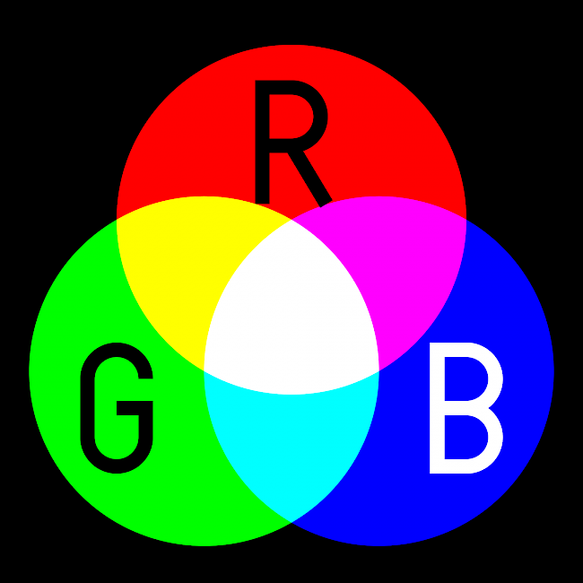

hình . Tổng hợp màu cộng dùng không gian màu RGB

Công thức tổng hợp màu cộng trong in ấn:

Red + Green = Yellow (Y) Red + Blue = Magenta (M) Green + Blue = Cyan (C) Red + Green + Blue = White (W) No light (R = G = B = 0) = Black

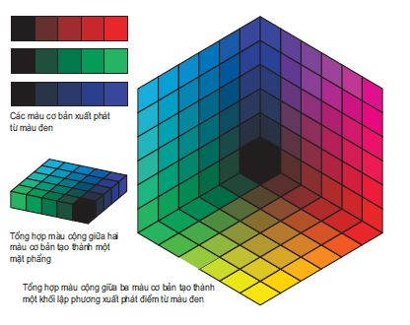

Hình 1.22 Mô phỏng không gian tổng hợp màu cộng

Trong các phần mềm thiết kế, các màu cộng có giá trị từ 0-255 (tức 2^8=256 sắc độ). Việc hòa trộn màu cộng được thực hiện bằng cách thay đổi các giá trị R,G và B. Tất nhiên, bạn có thể thay đổi từ hệ màu này sang hệ màu khác.

Nguyên lý cơ bản của hỗn hợp màu cộng có thể được mô tả dễ dàng với ba vòng tròn màu. Mỗi vòng tròn màu đại diện cho một chùm sáng màu sơ cấp của tổng hợp cộng được chiếu lên màn hình. Giao điểm của các màu sơ cấp chính là các màu thứ cấp. Nguyên lý của tổng hợp màu cộng được sử dụng trong tivi màu, màn hình máy tính, trong chiếu sáng trên sân khấu để tạo ra toàn các màu trong dải quang phổ thấy được.

Nhược điểm của hệ thống tái tạo màu cộng là nó cần được rọi sáng ở cường độ cao để tạo ra các tia trắng và các màu ở một độ sáng chấp nhận được.

### Pha màu theo phương pháp tổng hợp trừ:

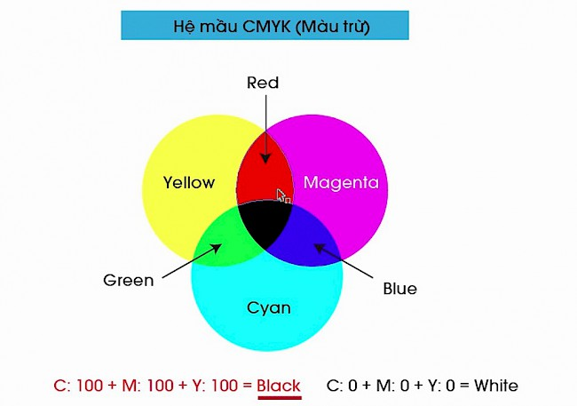

hình . Tổng hợp màu trừ dùng không gian màu CMYK

Những hạn chế của quá trình tổng hợp cộng có thể được khắc phục bằng quá trình tổng hợp trừ. Hệ thống tổng hợp cộng bắt đầu bằng màu đen và cộng màu đỏ cờ, xanh lục, xanh tím để có được màu trắng. Ngược lại hệ thống tổng hợp trừ bắt đầu với màu trắng và trừ màu đỏ cờ, xanh lục và xanh tím của ánh sáng trắng để có được màu đen.

Công thức tổng hợp màu trừ trong in ấn:

Cyan + Magenta = Blue Cyan + Yellow = Green Magenta + Yellow = Red Cyan + Magenta + Yellow = Black No Colors (C = M = Y = 0) = White

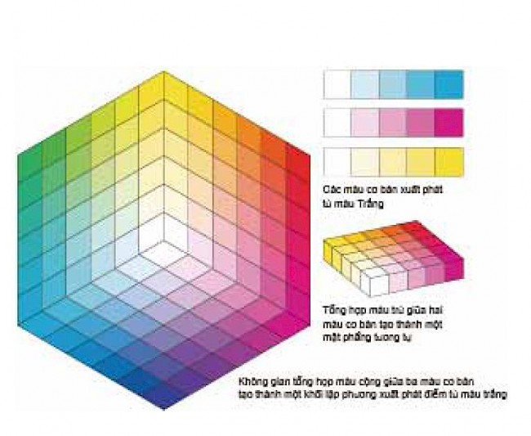

hình . Mô phỏng không gian màu tổng hợp trừ

Với loại tổ hợp màu này ánh sáng chiếu lên vật thể và khi ánh sáng đó phản xạ về mắt thì nó sẽ bị loại bỏ các thành phần màu khác với màu trên vật thể. Tổng hợp màu trừ lại sử dụng những màu như Cyan, Magenta, Yellow làm màu tổng hợp trừ cơ bản – subtractive primary colors. Tất cả các màu mới tạo ra từ hình thức tổng hợp màu trừ đều tối hơn các màu thành phần nên đây còn gọi là tổng hợp màu giảm sắc.

Trong các phần mềm đồ họa, ngoài các màu CMY người ta còn sử dụng thêm màu đen và gọi là hệ màu CMYK vì trên thực tế người ta sẽ dùng thêm màu đen khi in. Các màu CMYK có giá trị từ 0-100 với 0 là màu nhạt nhất và 100 là màu đạt giá trị đậm nhất.

### Sự khác biệt về màu sắc:

Sự khác biệt giữa hai màu có thể được chỉ định bằng số sử dụng các giá trị L * a * b * hoặc L * C * h * của chúng. Vì không gian màu CIELAB được thiết kế để cung cấp không gian màu đồng nhất về mặt tri giác, nên khoảng cách Euclid giữa hai màu trong không gian CIELAB tạo ra sự khác biệt về màu sắc ΔE * ab, như sau:



trong đó L1, a1, b1 đại diện cho màu tham chiếu và L2, a2, b2 đại diện cho màu mẫu.

Tuy nhiên, tính đồng nhất của không gian CIELAB là không hoàn hảo. Sự khác biệt màu ΔE * ab này hoạt động tốt hơn ở một số phần của không gian màu so với những phần khác. Để tương quan với sự khác biệt về tri giác, sự khác biệt về màu sắc có thể được biểu thị tốt hơn dưới dạng hình elipsoid hơn là hình cầu. Sự khác biệt màu sắc cảm nhận được cũng bị ảnh hưởng bởi điều kiện xem cũng như các đặc tính của vật liệu, ví dụ, độ bóng, kết cấu, v.v.

### Hạn chế của phương pháp đo màu:

Kể từ khi phát minh ra quy trình in bốn màu, các vấn đề khác nhau liên quan đến tách màu và độ trung thực màu của quy trình in CMYK đã được nghiên cứu, (Hunt, 1995). Mặc dù quy trình thông thường này là phù hợp trong hầu hết các trường hợp, nhưng gam màu của mực CMYK điển hình bị hạn chế so với các thiết bị hiển thị.

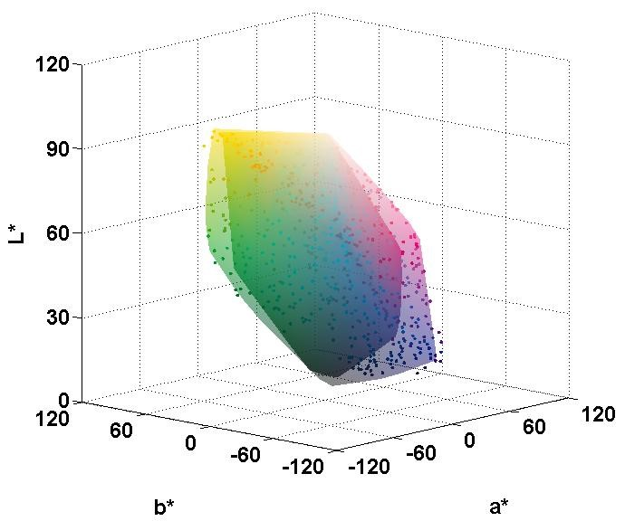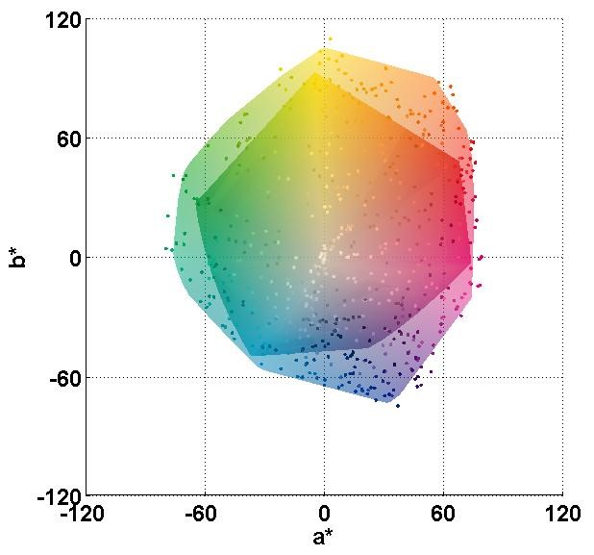

**A sample spot**

**colour**

**library**

**CMYK gamut**

**CMYKOGV gamut**

hình 3.4 Ví dụ về các gam màu của CMYK và CMYKOGV với các màu điểm

Tuy nhiên, những sắc thái sáng hơn này có thể đạt được bằng cách sử dụng các loại mực duy nhất có màu sắc mong muốn.

Bằng cách tăng số lượng mực, gam màu của thiết bị in có thể được mở rộng. Việc sử dụng các loại mực bổ sung cũng làm tăng số bậc tự do, do đó tăng cường khả năng khớp đồng phân. Các hệ thống in này với các loại mực bổ sung còn được gọi là hệ thống in màu có độ trung thực cao (Hi-Fi). Hệ thống in n-màu điển hình bao gồm CMYK cộng với các màu bổ sung như cam, xanh lá cây, tím, v.v. Mặc dù việc thêm các loại mực này vào bộ mực CMYK truyền thống làm tăng gam màu có thể đạt được, nhưng sự phức tạp thêm vào tạo ra một thách thức trong việc tạo ra các phân cách phù hợp cho kết xuất hình ảnh màu. (Mahy, 1997a)

Một số quy trình in màu mới đã được đề xuất sử dụng hơn bốn loại mực tiêu chuẩn. (Kueppers, 1989) (Ostromoukhov, 1993) (Boll, 1994) (Viggiano, 1998) (Mahy, 2011) (Morovič, 2012a).

Ed Kueppers (1989) đề xuất một mô hình trong đó mỗi màu được tái tạo với tối đa ba loại mực.

Victor Ostromoukhov (1993) đã cung cấp tổng quan về các phương pháp cơ bản để mở rộng quy trình in CMYK thành quy trình in CMYKRGB bằng cách mô hình hóa mối quan hệ giữa màu sắc và mực in.

Boll (1994) đã sử dụng phương pháp chọn màu cơ bản để có được màu mong muốn trong hệ thống CMYKRGB. Kỹ thuật của ông đã sử dụng một phần nhỏ của gam màu không gian thành các nhóm con nhỏ hơn.

Vấn đề này đã được giải quyết bằng cách chia các loại mực thành nhóm con 3 mực hoặc nhóm con 4 mực. (Kueppers, 1989) (Tzeng, 2000). Khi các gam màu của các nhóm con chồng lên nhau, rất khó để tìm thấy một tổ hợp chất màu duy nhất. Ngoài ra, độ mịn của sự chuyển màu trong hình ảnh bị ảnh hưởng do mực thay đổi đột ngột khi sự chuyển màu vượt qua ranh giới gam màu của hai nhóm con.

Những nỗ lực lớn đã được thực hiện để khai thác các mô hình quang phổ màu. Các nhà nghiên cứu đã phát triển và đánh giá các mô hình quang phổ sử dụng nhiều loại mực in để tạo ra sự phù hợp phổ hợp lý (Tzeng, 1998 & 1999) (Taplin, 2001) (Chen, 2004a & 2004b) (Zuffi, 2005) (Gerhardt, 2006).

Các mô hình quang phổ đại diện cho những tiến bộ đáng kể trong lĩnh vực phân tách nhiều màu, nhưng chúng phức tạp và việc nghịch đảo của các mô hình rất tốn kém về mặt tính toán.

Để tìm mối quan hệ giữa lượng chất tạo màu và đại lượng đo màu, một mô hình đặc trưng phải được phát triển

Máy in chỉ có bốn loại mực xử lý, chỉ có thể tạo ra một gam màu tương đối nhỏ, hạn chế độ chính xác của quá trình tái tạo màu (xem Hình 3.4). Ngoài ra, rất khó để đạt được sự tái tạo màu bằng cách sử dụng in bốn màu thông thường để có màu sắc phù hợp. Do sự tương tác trừ của mực và ánh sáng tới, các sắc thái nhạt hơn của màu đỏ, xanh lá cây và xanh lam khó đạt được bằng mực CMYK truyền thống.

Sự thiếu chính xác trong phép đo phụ thuộc vào nhiều yếu tố bao gồm độ lặp lại, độ tái lập, độ chính xác so với tập hợp các phép đo đã hiệu chuẩn, sai số bước sóng, hiệu ứng phân cực, lỗi hình học, dụng cụ, mẫu màu v.v. sự khác nhau giữa các phép đo của đụng cụ đo đã được hiệu chuẩn so với các phép đo trong phòng thí nghiệm hiệu chuẩn thu được.

Để chuyển đổi đặc điểm kỹ thuật màu từ thiết bị hình ảnh này sang thiết bị hình ảnh khác, điều quan trọng là phải xác định mô hình mối quan hệ giữa không gian màu CIE và không gian màu thiết bị (Hình 2.6). Nhiều phương pháp đã được phát triển cho quá trình chuyển đổi không gian màu này. Các phương pháp này có thể được nhóm thành ba loại như sau (Green, 2002):

Mô hình vật lý: Mô tả các đặc tính vật lý của thiết bị đầu ra, ví dụ, độ phản xạ, độ hấp thụ của chất tạo màu và chất nền. Cần tương đối ít phép đo để dự đoán các thông số kỹ thuật của màu sắc.

Mô hình số: Chúng dựa trên sự tương quan giữa các không gian màu thu được thông qua một tập hợp các phương trình đồng thời. Phương pháp hồi quy đa thức thường được sử dụng để tính hệ số của các phương trình.

Bảng tra cứu ba chiều (LUT): Một không gian màu được chia thành các ô nhỏ. Thông số kỹ thuật màu nguồn và màu đích được tìm thấy theo kinh nghiệm cho tất cả các điểm tọa độ. Để xác định vị trí một điểm không thuộc mạng tinh thể, cần có phép nội suy.

Các phương pháp này khác nhau về số lượng phép đo đầu vào cần thiết và độ chính xác đạt được. Thông thường, sự cân bằng giữa kết quả của các phương pháp này là số lượng phép đo cần thiết để điền vào mô hình so với độ chính xác mà nó đạt được.

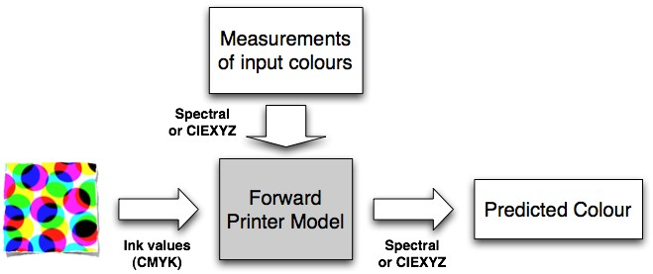

hình . Mô hình đặc tính máy in chuyển tiếp

### Khó khăn của việc pha màu:

Bộ mực không đúng, các màu gốc không tinh khiết.

Sai số do lớp mực quét dày mỏng khác nhau dẫn đến giá trị phổ và giá trị Lab khác nhau.

Lớp mực quét giữa các lần là không giống nhau.

Sai số do thiết bị cân.

Sai số do thiết bị đo màu, cài đặt các chế độ đo khác nhau.

Mất nhiều thời gian và công sức để pha ra màu phù hợp.

Không dự đoán được kết quả màu pha.

# CHƯƠNG III: XÂY DỰNG PHẦN MỀM DỮ LIỆU ỨNG DỤNG TRONG PHA MÀU

# Xây dựng công thức tổng hợp phổ màu thành phần:

Trong nghiên cứu này sử dụng các màu cơ sở có độ tinh khiết cao để loại bỏ những yếu tố ảnh hưởng do sự lẫn màu gây ra trong quá trình pha. Ta biểu diễn phổ của 6 màu cơ bản dưới dạng ma trận có kích thước 31x6, trong đó 31 hàng tương ứng với các bước sóng 400, 410, 420, …, 700 *nm*. 6 cột tương ứng với 6 màu cơ bản.



Các hệ số *a1, a2,…, a6* được biểu diễn dưới dạng ma trận kích thước 6x1.



Phổ của màu pha được biểu diễn là ma trận A kích thước 31x1 và được tính bởi công thức



Từ công thức này, sử dụng phần mềm python tính toán ra bộ dữ liệu là tỉ lệ các màu pha được, chuyển đổi từ hệ số phản xạ sang tọa độ màu Lab, ta vẽ được đồ thị tọa độ màu pha được từ 6 màu cơ sở.

## Chuyển đổi sang hệ màu RGB:

Từ phổ màu thu được, ta thực hiện tính toán 3 giá trị X, Y, Z của không gian màu CIE XYZ tương ứng theo công thức:



Trong đó:

là hệ số chuẩn hóa sao cho *Y* = 1

 là hệ số phản xạ của màu tại bước sóng  tương ứng

, ,  là các hàm Observer tương ứng với X, Y, Z

 là hàm Illuminant đặc trưng cho màu đang được nhìn dưới ánh sáng nào, ví dụ D65 Illuminant là ánh sáng ban ngày.

Bảng cho biết giá trị của các hàm Observer và hàm D65 Illuminant.

|  |  |  |  |  |
| --- | --- | --- | --- | --- |
| **Bước sóng (*nm*)** |  |  |  |  |
| 400 | 0.0143 | 0.0004 | 0.0679 | 82.75 |
| 410 | 0.0435 | 0.0012 | 0.2074 | 91.49 |
| 420 | 0.1344 | 0.0040 | 0.6456 | 93.43 |
| 430 | 0.2839 | 0.0116 | 1.3856 | 86.68 |
| 440 | 0.3483 | 0.0230 | 1.7471 | 104.86 |
| 450 | 0.3362 | 0.0380 | 1.7721 | 117.01 |
| 460 | 0.2908 | 0.0600 | 1.6692 | 117.81 |
| 470 | 0.1954 | 0.0910 | 1.2876 | 114.86 |
| 480 | 0.0956 | 0.1390 | 0.8132 | 115.92 |
| 490 | 0.0320 | 0.2080 | 0.4652 | 108.81 |
| 500 | 0.0049 | 0.3230 | 0.2720 | 109.35 |
| 510 | 0.0093 | 0.5030 | 0.1582 | 107.8 |
| 520 | 0.0633 | 0.7100 | 0.0782 | 104.79 |
| 530 | 0.1655 | 0.8620 | 0.0422 | 107.69 |
| 540 | 0.2904 | 0.9540 | 0.0203 | 104.41 |
| 550 | 0.4334 | 0.9950 | 0.0087 | 104.05 |
| 560 | 0.5945 | 0.9950 | 0.0039 | 100 |
| 570 | 0.7621 | 0.9520 | 0.0021 | 96.33 |
| 580 | 0.9163 | 0.8700 | 0.0017 | 95.79 |
| 590 | 1.0263 | 0.7570 | 0.0011 | 88.69 |
| 600 | 1.0622 | 0.6310 | 0.0008 | 90.01 |
| 610 | 1.0026 | 0.5030 | 0.0003 | 89.6 |
| 620 | 0.8544 | 0.3810 | 0.0002 | 87.7 |
| 630 | 0.6424 | 0.2650 | 0 | 83.29 |
| 640 | 0.4479 | 0.1750 | 0 | 83.7 |
| 650 | 0.2835 | 0.1070 | 0 | 80.03 |
| 660 | 0.1649 | 0.0610 | 0 | 80.21 |
| 670 | 0.0874 | 0.0320 | 0 | 82.28 |
| 680 | 0.0468 | 0.0170 | 0 | 78.28 |
| 690 | 0.0227 | 0.0082 | 0 | 69.72 |
| 700 | 0.0114 | 0.0041 | 0 | 71.61 |

Sau khi tính ra 3 giá trị *X, Y, Z* của không gian CIE XYZ, ta tính được 3 giá trị *L*, a*, b\** của không gian CIE LAB như sau:



Trong đó:

Hàm 

, ,  là 3 giá trị tham chiếu tương ứng với hàm Illuminant.

Với hàm D65 Illuminant, ra có (; ; ) = (0,9505; 1; 1.0888)

Đầu tiên, ta tính 3 giá trị *r, g, b* thông qua giá trị *X, Y, Z* của không gian CIE XYZ như sau:



Có một điều kiện cần lưu ý là . Do đó, trong trường hợp ta tính ra hệ số nhỏ hơn 0 thì ta sẽ làm tròn bằng 0 và nếu lớn hơn 1 thì sẽ làm tròn bằng 1.

Sau khi tính *r, g, b*, ta có thể dễ dàng tính được giá trị của RGB (dải 0 – 255) với:



Trong đó hàm 

Lúc này, dựa vào 3 giá trị *R, G, B* ta đã có thể xác định được màu sắc cụ thể.

## Lựa chọn bộ hệ số tỷ lệ thích hợp:

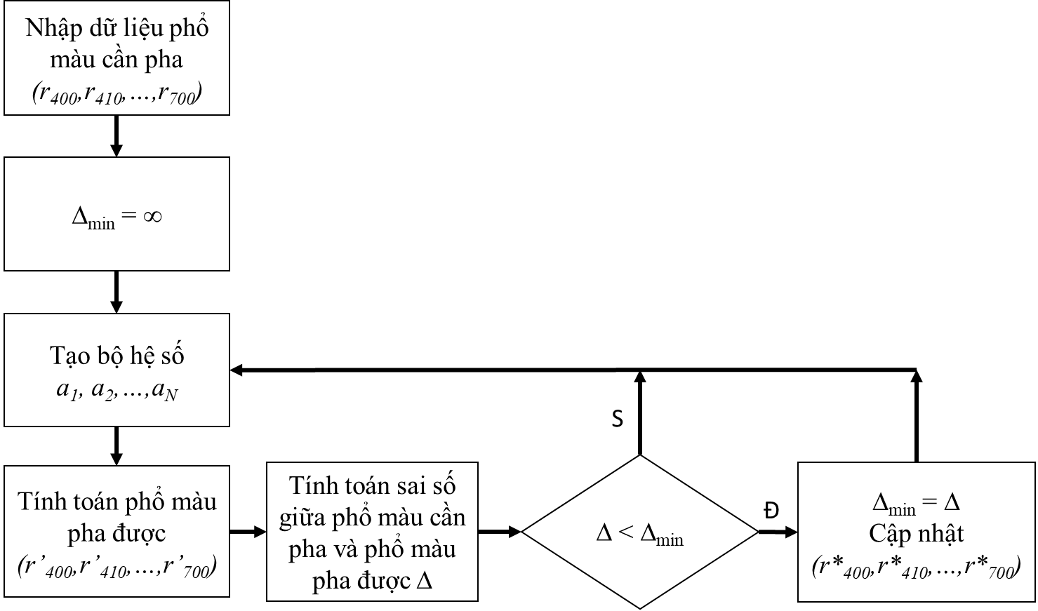

Hình 7.8 lưu đồ thuật toán

Chọn và thử tất cả các bộ số *a1, a2,…, a6*thỏa mãn điều kiện ràng buộc. Mỗi khi chọn được một bộ số thỏa mãn. Ta thực hiện các phép tính để xác định được phổ của màu pha được, từ đó tính toán chuyển đổi ra hệ màu RGB và so sánh với màu cần pha ban đầu. Tiếp tục chọn và thử cho đến khi tìm được các hệ số đảm bảo màu pha được giống với màu cần pha.

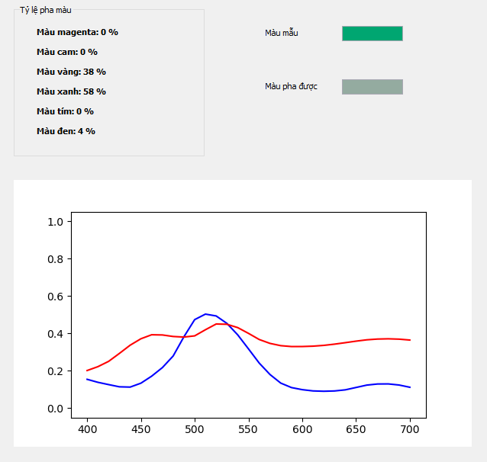

*giao diện hiển thị kết quả*

Giao diện này hiển thị kết quả sau khi phần mềm thực hiện các phép xử lý, tính toán. Những nội dung được hiển thị gồm có tỷ lệ của các màu cơ bản thành phần, biểu đồ so sánh phổ của màu cần pha và màu pha được, màu sắc mà mắt ta sẽ nhìn thấy của 2 màu được tính toán từ phổ.

# 2 Nguyên liệu và thiết bị:

*Nguyên vật liệu*:

Các mực màu cơ sở: 06 màu mực offset vàng (Yellow), cam (Orange), xanh tím (Blue), xanh (Cyan) và đen (Black) của hãng DIC Nhật Bản phân phối tại Việt Nam.

Giấy Couché 150g/m2.

*Thiết bị thí nghiệm:*

* Máy tính PC sử dụng các phần mềm Word, Excel, Python
* Phần mềm Color Shop 2.6 nhận dữ liệu từ máy đo phổ phản xạ chuyển đổi sang dữ liệu số hóa.
* Phần mềm tính công thức mực từ giá trị phổ phản xạ và L, a, b.
* Máy đo phổ Datacolor

Cân tiểu ly thí nghiệm ViBRA (max/d 220/0,0001g), cân PB303-S (max/min: 310/0,02g, e =10mg, d=1mg)

# CHƯƠNG IV: THỰC NGHIỆM

# Quy trình:

# Xây dựng phần mềm dữ liệu màu:

Sử dụng ngôn ngữ lập trình Python để lập trình giao diện cho phần mềm dữ liệu màu có giao diện như sau:

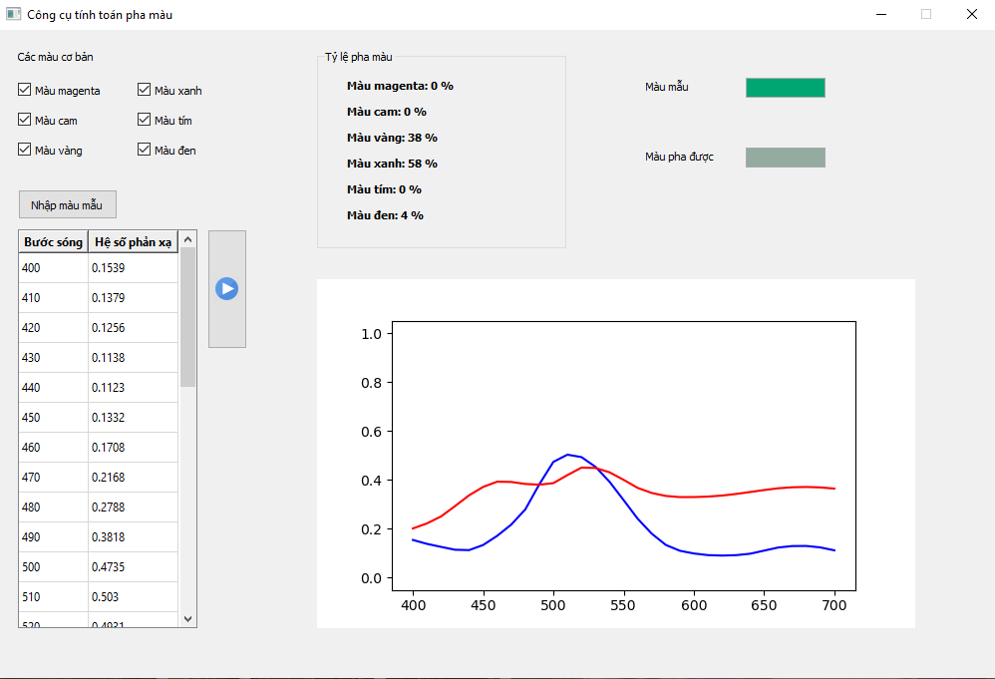

*giao diện phần mềm*

*Đặc điểm ngôn ngữ lập trình Python:*

Python có cú pháp rất đơn giản, rõ ràng. Nó dễ đọc và viết hơn rất nhiều khi so sánh với những ngôn ngữ lập trình khác như C++, Java, C#. Python làm cho việc lập trình trở nên thú vị, cho phép bạn tập trung vào những giải pháp chứ không phải cú pháp.

Bạn có thể tự do sử dụng và phân phối Python, thậm chí là dùng nó cho mục đích thương mại. Vì là mã nguồn mở, bạn không những có thể sử dụng các phần mềm, chương trình được viết trong Python mà còn có thể thay đổi mã nguồn của nó. Python có một cộng đồng rộng lớn, không ngừng cải thiện nó mỗi lần cập nhật.

Các chương trình Python có thể di chuyển từ nền tảng này sang nền tảng khác và chạy nó mà không có bất kỳ thay đổi nào. Nó chạy liền mạch trên hầu hết tất cả các nền tảng như Windows, macOS, Linux.

Giả sử một ứng dụng đòi hỏi sự phức tạp rất lớn, bạn có thể dễ dàng kết hợp các phần code bằng C, C++ và những ngôn ngữ khác (có thể gọi được từ C) vào code Python. Điều này sẽ cung cấp cho ứng dụng của bạn những tính năng tốt hơn cũng như khả năng scripting mà những ngôn ngữ lập trình khác khó có thể làm được.

Không giống như C/C++, với Python, bạn không phải lo lắng những nhiệm vụ khó khăn như quản lý bộ nhớ, dọn dẹp những dữ liệu vô nghĩa,... Khi chạy code Python, nó sẽ tự động chuyển đổi code sang ngôn ngữ máy tính có thể hiểu. Bạn không cần lo lắng về bất kỳ hoạt động ở cấp thấp nào.

Python có một số lượng lớn thư viện tiêu chuẩn giúp cho công việc lập trình của bạn trở nên dễ thở hơn rất nhiều, đơn giản vì không phải tự viết tất cả code. Ví dụ: Bạn cần kết nối cơ sở dữ liệu MySQL trên Web server? Bạn có thể nhập thư viện MySQLdb và sử dụng nó. Những thư viện này được kiểm tra kỹ lưỡng và được sử dụng bởi hàng trăm người. Vì vậy, bạn có thể chắc chắn rằng nó sẽ không làm hỏng code hay ứng dụng của mình.

Mọi thứ trong Python đều là hướng đối tượng. Lập trình hướng đối tượng (OOP) giúp giải quyết những vấn đề phức tạp một cách trực quan. Với OOP, bạn có thể phân chia những vấn đề phức tạp thành những tập nhỏ hơn bằng cách tạo ra các đối tượng.

*Ưu điểm của ngôn ngữ Python:*

Ngôn ngữ lập trình đơn giản, dễ học.

Miễn phí, mã nguồn mở.

Khả năng di chuyển.

Khả năng mở rộng và có thể kết hợp dễ dàng.

Ngôn ngữ thông dịch cấp cao.

Thư viện tiêu chuẩn lớn để giải quyết những tác vụ phổ biến.

Hướng đối tượng.

## Chạy thử phần mềm:

Sau khi khởi động, giao diện ban đầu của phần mềm như sau:

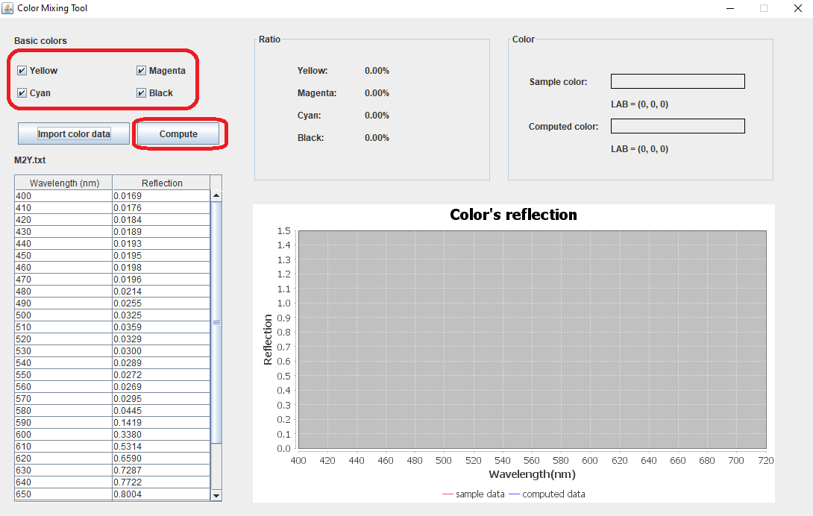

Nhấn vào nút “Import color data”, một hộp thoại xuất hiện. Trong hộp thoại này, ta chọn file chứa dữ liệu về phổ của màu cần pha.

*hộp thoại chứa dữ liệu*

File dữ liệu có dạng một file văn bản gồm các số là hệ số phản xạ tại các bước sóng trong dải 400 – 700 nm của màu cần pha.

Sau khi nhập dữ liệu phổ của màu cần pha, ta tick vào các checkbox để chọn những màu cơ bản sẽ dùng để pha rồi nhấn nút “Compute” để phần mềm thực hiện xử lý và tính toán.

## Xây dựng dữ liệu màu mực cơ sở:

Tạo các mẫu màu từ các mực cơ sở có độ dày tương tự như lớp mực in offset (1.5 µm)

Đo thông số 6 màu mực gốc gồm giá trị phổ phản xạ và giá trị L,a,b.

*Bảng Số liệu 6 màucơ sở:*

|  |  |  |  |  |  |  |
| --- | --- | --- | --- | --- | --- | --- |
| **Bước sóng (*nm*)** | **Hệ số phản xạ** | | | | | |
| 3100  Yellow | 3105  Red 032C | 3107  Rhodmine Red C | 3108  Pink C | 3115  Process Blue C | 3117  Black C |
| 400 | 0.0239 | 0.0365 | 0.1081 | 0.146 | 0.0905 | 0.0782 |
| 410 | 0.0185 | 0.0416 | 0.1677 | 0.2024 | 0.1557 | 0.0777 |
| 420 | 0.0141 | 0.0454 | 0.2084 | 0.242 | 0.2257 | 0.0784 |
| 430 | 0.0104 | 0.049 | 0.2279 | 0.2621 | 0.3109 | 0.0809 |
| 440 | 0.0082 | 0.0491 | 0.2248 | 0.2626 | 0.3875 | 0.0840 |
| 450 | 0.0089 | 0.0407 | 0.1939 | 0.2389 | 0.4271 | 0.0866 |
| 460 | 0.011 | 0.0294 | 0.1478 | 0.204 | 0.4441 | 0.0886 |
| 470 | 0.0088 | 0.0223 | 0.1005 | 0.175 | 0.4573 | 0.0897 |
| 480 | 0.016 | 0.0173 | 0.0579 | 0.1469 | 0.4589 | 0.0903 |
| 490 | 0.0417 | 0.0138 | 0.0318 | 0.1177 | 0.4459 | 0.0905 |
| 500 | 0.0975 | 0.0118 | 0.0162 | 0.0898 | 0.4163 | 0.0908 |
| 510 | 0.2149 | 0.0115 | 0.0101 | 0.0638 | 0.3638 | 0.0915 |
| 520 | 0.3377 | 0.0119 | 0.0092 | 0.0421 | 0.2986 | 0.0928 |
| 530 | 0.4083 | 0.0117 | 0.008 | 0.0276 | 0.2285 | 0.0950 |
| 540 | 0.4507 | 0.0126 | 0.0089 | 0.0197 | 0.1594 | 0.0972 |
| 550 | 0.4677 | 0.0115 | 0.008 | 0.0164 | 0.0976 | 0.0982 |
| 560 | 0.4707 | 0.0207 | 0.018 | 0.0234 | 0.0489 | 0.0986 |
| 570 | 0.4738 | 0.0474 | 0.0505 | 0.0403 | 0.0248 | 0.0988 |
| 580 | 0.476 | 0.1099 | 0.1124 | 0.086 | 0.0152 | 0.0991 |
| 590 | 0.4771 | 0.2581 | 0.228 | 0.1999 | 0.0107 | 0.1001 |
| 600 | 0.4805 | 0.4192 | 0.3573 | 0.336 | 0.01 | 0.1015 |
| 610 | 0.4922 | 0.5197 | 0.4636 | 0.4562 | 0.0096 | 0.1032 |
| 620 | 0.5046 | 0.5803 | 0.5442 | 0.5541 | 0.0097 | 0.1050 |
| 630 | 0.5076 | 0.6021 | 0.5797 | 0.6071 | 0.0095 | 0.1066 |
| 640 | 0.5097 | 0.6073 | 0.5957 | 0.6376 | 0.0099 | 0.1080 |
| 650 | 0.5193 | 0.6223 | 0.6164 | 0.6638 | 0.0116 | 0.1094 |
| 660 | 0.5304 | 0.6365 | 0.634 | 0.6824 | 0.0134 | 0.1109 |
| 670 | 0.5393 | 0.647 | 0.6482 | 0.6951 | 0.0143 | 0.1124 |
| 680 | 0.5467 | 0.6551 | 0.6595 | 0.7037 | 0.0144 | 0.1139 |
| 690 | 0.5527 | 0.6615 | 0.6684 | 0.711 | 0.0132 | 0.1148 |
| 700 | 0.5574 | 0.6658 | 0.6747 | 0.7162 | 0.0109 | 0.1154 |

biểu đồ phổ phản xạ của 6 màu cơ sở:

## Xây dựng dữ liệu màu cần pha:

Dựa vào công thức tổng quát như sau:

λ, mixture = (1) [2]

Trong đó:

* Ψλ, mixture là dải quang phổ của màu pha được
* Ψλ,i là dải quang phổ của từng màu tương ứng với i.
* ci là nồng độ tương ứng của từng màu (phần trăm khối lượng)

k là số lượng các màu cơ sở (trong thực nghiệm này k=6

Chọn 3 màu 3115 (Process Blue C), 3107 (Rhodmine Red C), 3100 (Yellow) là 3 màu cơ sở để pha trộn 3 cặp màu cần pha gồm 3115-3107, 3107-3100, 3115-3100 vì đây là 3 màu gần sát với hệ màu C,M,Y,K nhất trong bộ màu offset cơ bản của bên DIC cung cấp.

Thay đổi nông độ màu tương ứng ci=3% cho mỗi 1 cặp màu mẫu tạo ra.

Sử dụng máy đo phổ phản xạ lấy kết quả dữ liệu của các cặp màu mẫu.

Màu mẫu 3115-3107 khi thay đổi nồng độ màu tương ứng ci=3%:

|  |  |  |  |  |  |  |
| --- | --- | --- | --- | --- | --- | --- |
| **Bước sóng (*nm*)** | **Hệ số phản xạ** | | | | | |
| MT01 | MT02 | MT03 | MT04 | MT05 | MT06 |
| 400 | 0.1593 | 0.2062 | 0.161 | 0.1776 | 0.1446 | 0.1784 |
| 410 | 0.2754 | 0.3106 | 0.3047 | 0.3111 | 0.2946 | 0.3121 |
| 420 | 0.3695 | 0.3908 | 0.4094 | 0.4097 | 0.4043 | 0.4107 |
| 430 | 0.4433 | 0.4435 | 0.4659 | 0.4651 | 0.464 | 0.466 |
| 440 | 0.4839 | 0.4676 | 0.4823 | 0.4842 | 0.4824 | 0.4846 |
| 450 | 0.4706 | 0.4576 | 0.4604 | 0.4693 | 0.4621 | 0.4671 |
| 460 | 0.4288 | 0.4272 | 0.4199 | 0.4352 | 0.4225 | 0.4306 |
| 470 | 0.3905 | 0.3937 | 0.3888 | 0.4015 | 0.3903 | 0.3982 |
| 480 | 0.3507 | 0.3553 | 0.3565 | 0.3644 | 0.3564 | 0.363 |
| 490 | 0.3128 | 0.3146 | 0.318 | 0.3248 | 0.3169 | 0.3222 |
| 500 | 0.2746 | 0.2726 | 0.2767 | 0.2835 | 0.2749 | 0.2794 |
| 510 | 0.2334 | 0.2295 | 0.2325 | 0.2405 | 0.2304 | 0.2359 |
| 520 | 0.194 | 0.1894 | 0.191 | 0.2002 | 0.1889 | 0.196 |
| 530 | 0.16 | 0.1569 | 0.1583 | 0.1677 | 0.1561 | 0.1646 |
| 540 | 0.1327 | 0.1314 | 0.133 | 0.1423 | 0.1311 | 0.1404 |
| 550 | 0.1156 | 0.1145 | 0.117 | 0.1259 | 0.1159 | 0.1245 |
| 560 | 0.1053 | 0.1039 | 0.1073 | 0.1156 | 0.107 | 0.1145 |
| 570 | 0.0993 | 0.0971 | 0.1007 | 0.1091 | 0.1009 | 0.1086 |
| 580 | 0.0964 | 0.0937 | 0.0971 | 0.1058 | 0.0976 | 0.1059 |
| 590 | 0.0959 | 0.0935 | 0.0965 | 0.1058 | 0.0974 | 0.1064 |
| 600 | 0.0959 | 0.0942 | 0.0969 | 0.1067 | 0.0981 | 0.1076 |
| 610 | 0.0935 | 0.0927 | 0.0956 | 0.105 | 0.0967 | 0.1058 |
| 620 | 0.0916 | 0.0913 | 0.0945 | 0.1033 | 0.0953 | 0.104 |
| 630 | 0.0926 | 0.0917 | 0.0952 | 0.1035 | 0.0957 | 0.1043 |
| 640 | 0.0964 | 0.0947 | 0.0984 | 0.1065 | 0.0986 | 0.1074 |
| 650 | 0.1057 | 0.1038 | 0.1072 | 0.116 | 0.1076 | 0.1171 |
| 660 | 0.1145 | 0.1127 | 0.116 | 0.1256 | 0.1165 | 0.1267 |
| 670 | 0.1169 | 0.1158 | 0.1192 | 0.1291 | 0.12 | 0.1299 |
| 680 | 0.1152 | 0.1147 | 0.1183 | 0.1281 | 0.1192 | 0.1286 |
| 690 | 0.1103 | 0.1097 | 0.1134 | 0.1227 | 0.1142 | 0.1233 |
| 700 | 0.102 | 0.1007 | 0.1047 | 0.1129 | 0.1051 | 0.114 |

Biểu đồ quang phổ màu mẫu MT01-06

Màu mẫu 3107-3100 khi thay đổi nồng độ màu tương ứng ci=3%:

|  |  |  |  |  |  |  |
| --- | --- | --- | --- | --- | --- | --- |
| **Bước sóng (*nm*)** | **Hệ số phản xạ** | | | | | |
| MT07 | MT08 | MT09 | MT10 | MT11 | MT12 |
| 400 | 0.0536 | 0.0887 | 0.0827 | 0.0772 | 0.0825 | 0.0933 |
| 410 | 0.0998 | 0.1144 | 0.1102 | 0.1009 | 0.1117 | 0.1196 |
| 420 | 0.1298 | 0.13 | 0.1278 | 0.1162 | 0.1288 | 0.1336 |
| 430 | 0.1359 | 0.1301 | 0.1307 | 0.1197 | 0.1269 | 0.1273 |
| 440 | 0.131 | 0.1243 | 0.1266 | 0.117 | 0.119 | 0.1162 |
| 450 | 0.1268 | 0.1217 | 0.1221 | 0.1121 | 0.1186 | 0.117 |
| 460 | 0.1268 | 0.1234 | 0.121 | 0.1102 | 0.1239 | 0.1244 |
| 470 | 0.135 | 0.1294 | 0.1277 | 0.1174 | 0.1305 | 0.1289 |
| 480 | 0.1545 | 0.1461 | 0.1462 | 0.1365 | 0.1474 | 0.143 |
| 490 | 0.2013 | 0.1924 | 0.1935 | 0.1836 | 0.1954 | 0.1903 |
| 500 | 0.2436 | 0.2353 | 0.237 | 0.227 | 0.2404 | 0.235 |
| 510 | 0.2496 | 0.2428 | 0.244 | 0.2352 | 0.2502 | 0.2442 |
| 520 | 0.2373 | 0.2322 | 0.2326 | 0.225 | 0.2412 | 0.2349 |
| 530 | 0.2148 | 0.2107 | 0.2103 | 0.2034 | 0.2188 | 0.2139 |
| 540 | 0.1946 | 0.191 | 0.1901 | 0.1834 | 0.1977 | 0.1943 |
| 550 | 0.1913 | 0.1877 | 0.187 | 0.18 | 0.1944 | 0.1912 |
| 560 | 0.206 | 0.202 | 0.2022 | 0.1946 | 0.2095 | 0.2059 |
| 570 | 0.2402 | 0.2358 | 0.2375 | 0.2294 | 0.2444 | 0.2404 |
| 580 | 0.3009 | 0.2966 | 0.3 | 0.2913 | 0.3063 | 0.3023 |
| 590 | 0.4147 | 0.4116 | 0.4162 | 0.407 | 0.4216 | 0.4197 |
| 600 | 0.5332 | 0.532 | 0.5375 | 0.5278 | 0.5413 | 0.5424 |
| 610 | 0.6035 | 0.6046 | 0.6106 | 0.6004 | 0.6122 | 0.6159 |
| 620 | 0.6459 | 0.6489 | 0.6552 | 0.6448 | 0.6544 | 0.66 |
| 630 | 0.6698 | 0.6734 | 0.6795 | 0.6697 | 0.6773 | 0.6827 |
| 640 | 0.6824 | 0.6856 | 0.6915 | 0.6827 | 0.6883 | 0.6931 |
| 650 | 0.6947 | 0.6969 | 0.703 | 0.6948 | 0.6988 | 0.7046 |
| 660 | 0.7019 | 0.7027 | 0.7093 | 0.7012 | 0.7044 | 0.7117 |
| 670 | 0.6999 | 0.6991 | 0.7065 | 0.6976 | 0.7018 | 0.7112 |
| 680 | 0.6966 | 0.6947 | 0.7026 | 0.6929 | 0.6984 | 0.7092 |
| 690 | 0.7 | 0.6981 | 0.7065 | 0.6965 | 0.7019 | 0.7123 |
| 700 | 0.7078 | 0.707 | 0.7154 | 0.7056 | 0.7101 | 0.7185 |

Biểu đồ quang phổ màu mẫu MT07-12:

Màu mẫu 3115-3100 khi thay đổi nồng độ màu tương ứng ci=3%:

|  |  |  |  |  |  |  |
| --- | --- | --- | --- | --- | --- | --- |
| **Bước sóng (*nm*)** | **Hệ số phản xạ** | | | | | |
| MT13 | MT14 | MT15 | MT16 | MT17 | MT18 |
| 400 | 0.0708 | 0.1307 | 0.0817 | 0.0774 | 0.0769 | 0.0816 |
| 410 | 0.0876 | 0.1193 | 0.0993 | 0.1018 | 0.1146 | 0.0991 |
| 420 | 0.1015 | 0.1169 | 0.1113 | 0.1187 | 0.1375 | 0.1084 |
| 430 | 0.1107 | 0.13 | 0.1151 | 0.1248 | 0.1374 | 0.1023 |
| 440 | 0.1185 | 0.1455 | 0.1154 | 0.1259 | 0.1287 | 0.096 |
| 450 | 0.1283 | 0.1474 | 0.1161 | 0.127 | 0.1251 | 0.1087 |
| 460 | 0.1398 | 0.1447 | 0.1202 | 0.1307 | 0.1283 | 0.1285 |
| 470 | 0.1462 | 0.141 | 0.126 | 0.1348 | 0.1363 | 0.1323 |
| 480 | 0.1701 | 0.1584 | 0.1523 | 0.1592 | 0.1656 | 0.1515 |
| 490 | 0.2525 | 0.2399 | 0.2366 | 0.2426 | 0.2508 | 0.2311 |
| 500 | 0.3419 | 0.3326 | 0.3291 | 0.3351 | 0.3436 | 0.3212 |
| 510 | 0.4032 | 0.4023 | 0.3966 | 0.4034 | 0.4113 | 0.3918 |
| 520 | 0.4274 | 0.4336 | 0.4259 | 0.4339 | 0.4411 | 0.4259 |
| 530 | 0.3864 | 0.3902 | 0.3844 | 0.3931 | 0.4012 | 0.3867 |
| 540 | 0.3191 | 0.3175 | 0.3145 | 0.3236 | 0.3328 | 0.3179 |
| 550 | 0.2555 | 0.25 | 0.2488 | 0.2583 | 0.2674 | 0.2518 |
| 560 | 0.199 | 0.1911 | 0.1906 | 0.2001 | 0.2086 | 0.1925 |
| 570 | 0.1609 | 0.1539 | 0.1517 | 0.1611 | 0.1682 | 0.1529 |
| 580 | 0.1367 | 0.1313 | 0.1272 | 0.1362 | 0.1419 | 0.1281 |
| 590 | 0.1248 | 0.1181 | 0.1151 | 0.124 | 0.1291 | 0.1168 |
| 600 | 0.12 | 0.1117 | 0.1103 | 0.1192 | 0.1241 | 0.1129 |
| 610 | 0.1161 | 0.1082 | 0.1065 | 0.1152 | 0.1203 | 0.1092 |
| 620 | 0.1145 | 0.1075 | 0.1049 | 0.1135 | 0.119 | 0.1073 |
| 630 | 0.115 | 0.1076 | 0.1054 | 0.1141 | 0.1196 | 0.1073 |
| 640 | 0.1185 | 0.1108 | 0.109 | 0.1179 | 0.1232 | 0.1103 |
| 650 | 0.128 | 0.122 | 0.1186 | 0.1278 | 0.1332 | 0.1201 |
| 660 | 0.1374 | 0.1325 | 0.1279 | 0.1374 | 0.143 | 0.13 |
| 670 | 0.141 | 0.1336 | 0.1312 | 0.1408 | 0.1466 | 0.1341 |
| 680 | 0.1402 | 0.13 | 0.1302 | 0.1399 | 0.1457 | 0.1336 |
| 690 | 0.1354 | 0.1248 | 0.1253 | 0.1347 | 0.1406 | 0.1283 |
| 700 | 0.1266 | 0.1171 | 0.1163 | 0.1254 | 0.1314 | 0.1184 |

Biểu đồ quang phổ màu mẫu 3115-3100

# Kiểm tra, tinh chỉnh độ chính xác các dữ liệu tạo ra của phần mềm:

Sau một khoảng thời gian xử lý tính toán, kết quả đầu ra sẽ hiện lên giao diện của phần mềm gồm có: hệ số tỷ lệ của các màu cơ bản thành phần, biểu đồ phổ so sánh giữa màu cần pha và màu pha được, màu sắc mà mắt ta sẽ nhìn thấy của 2 màu.

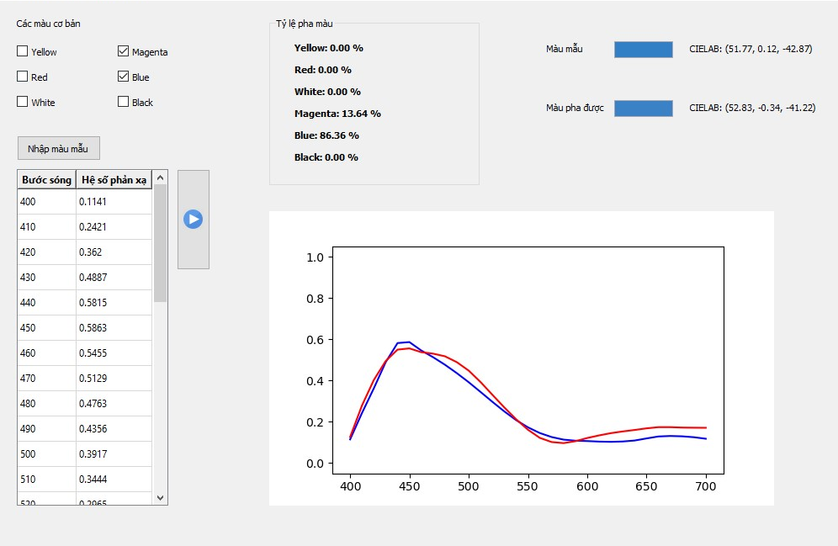

# So sánh ΔE của màu mẫu và màu pha:

Sự sai lệch vị trí màu có thể phân loại như sau:

* 0<ΔE <1: sự sai lệch này không thể phân biệt được
* 1<ΔE <2: sự sai lệch rất nhỏ, chỉ người có kinh nghiệm mới cảm nhận được.
* 2<ΔE <3.5: sự sai lệch tương đối, người không có kinh nghiệm có thể cảm nhận được.
* 3.5<ΔE < 5: sự sai lệch lớn.
* ΔE>5: sự sai lệch rất lớn.

Hiệu chỉnh phần mềm hoặc kiểm tra lại các thông số có thể ảnh hưởng đến kết quả đo.

# CHƯƠNG V: KẾT QUẢ VÀ THẢO LUẬN

* + - 1. **Kết quả:**



giao diện phần mềm

Sau quá trình phân tích, thiết kế và triển khai, sản phẩm thu được là phần mềm tính toán pha màu có giao diện như hình.

# Công thức tỷ lệ màu pha được đưa ra từ phần mềm tính toán:

|  |  |  |  |  |  |
| --- | --- | --- | --- | --- | --- |
| STT | Mẫu | 3115 (Process Blue C) (%) | 3107 (Rhodmine Red C) (%) | 3100 (Yellow) (%) | 3117  Black C (%) |
| 1 | MP01 | 85,82 | 14,18 | 0 | 0 |
| 2 | MP02 | 84,84 | 15,16 | 0 | 0 |
| 3 | MP03 | 84,67 | 15,33 | 0 | 0 |
| 4 | MP04 | 83,58 | 16,42 | 0 | 0 |
| 5 | MP05 | 83,52 | 16,48 | 0 | 0 |
| 6 | MP06 | 82,97 | 17,03 | 0 | 0 |
| 7 | MP07 | 0 | 55,36 | 44,64 | 0 |
| 8 | MP08 | 0 | 55,18 | 44,82 | 0 |
| 9 | MP09 | 0 | 55,1 | 44,9 | 0 |
| 10 | MP10 | 0 | 54,82 | 45,18 | 0 |
| 11 | MP11 | 0 | 54,8 | 45,2 | 0 |
| 12 | MP12 | 0 | 54,69 | 45,31 | 0 |
| 13 | MP13 | 42,06 | 0 | 57,94 | 0 |
| 14 | MP14 | 41,7 | 0 | 58,3 | 0 |
| 15 | MP15 | 41,12 | 0 | 58,88 | 0 |
| 16 | MP16 | 40,72 | 0 | 59,28 | 0 |
| 17 | MP17 | 39,96 | 0 | 60,04 | 0 |
| 18 | MP18 | 39,36 | 0 | 60,64 | 0 |

# Kiểm tra độ chính xác của phần mềm:

* + **Mẫu màu MT01 + MP01 pha**

|  |  |  |  |
| --- | --- | --- | --- |
|  | MT01 | MP01 | Δ |
| L | 44,4 | 44,13 | -0,31 |
| a | 6,98 | 7,09 | 0,11 |
| b | -44,46 | -44,63 | -0,17 |
| C | 63,22 | 63,16 | -0,06 |
| Ảnh thực nghiệm |  |  |  |
| ΔE | 0,37 | |  |

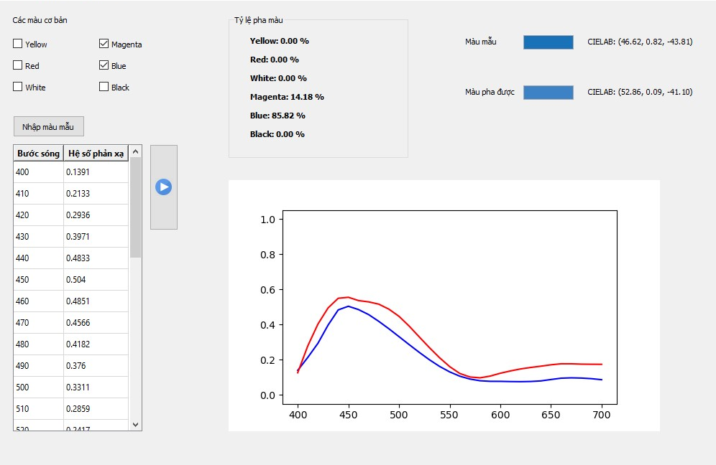

Biểu đồ quang phổ màu BM và màu BM pha

* + **Mẫu màu MT02 + MP02**

|  |  |  |  |
| --- | --- | --- | --- |
|  | MT02 | MP02 | Δ |
| L | 44,51 | 44,44 | 0,07 |
| a | 7,43 | 7,93 | 0,5 |
| b | -44,47 | -44,6 | -0,13 |
| C | 63,35 | 63,46 | 0,11 |
| Ảnh thực nghiệm |  |  |  |
| ΔE | 0,52 | |  |

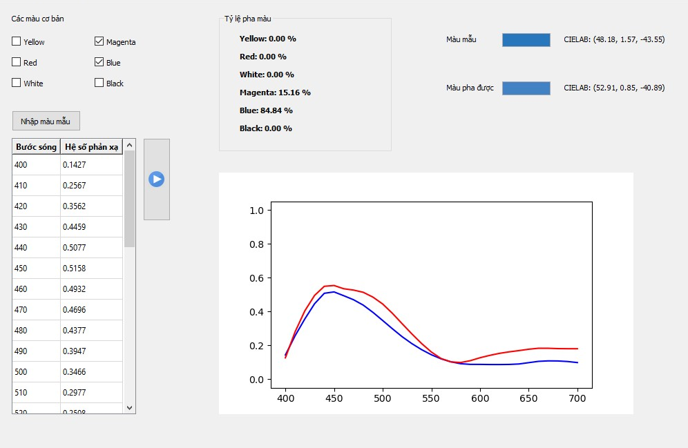

Biểu đồ quang phổ màu BM1 và màu BM1 pha

* + **Mẫu màu MT06 + MP06**

|  |  |  |  |
| --- | --- | --- | --- |
|  | MT06 | MP06 | Δ |
| L | 44,44 | 45,57 | 1,13 |
| a | 7,93 | 7,75 | -0,18 |
| b | -44,6 | -43,35 | 1,25 |
| C | 63,46 | 63,37 | -0,08 |
| Ảnh thực nghiệm |  |  |  |
| ΔE | 1,69 | |  |

**

Biểu đồ quang phổ màu B1M và màu B1M pha

* + **Mẫu màu MT07 + MP07**

|  |  |  |  |
| --- | --- | --- | --- |
|  | MT07 | MP07 | Δ |
| L | 61,76 | 59,64 | -2,12 |
| a | 32,1 | 34,42 | 2,32 |
| b | 33,72 | 30,84 | -2,88 |
| C | 77,34 | 75.45 | -1,89 |
| Ảnh thực nghiệm |  |  |  |
| ΔE | 4,26 | |  |

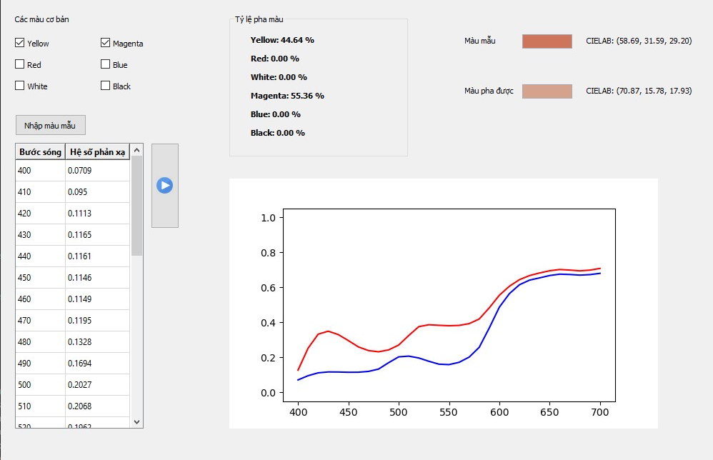

Biểu đồ quang phổ màu M1Y và màu M1Y pha

* + **Màu MT10 + MP10**

|  |  |  |  |
| --- | --- | --- | --- |
|  | MT08 | MP08 | Δ |
| L | 62,6 | 59,32 | -3,28 |
| a | 30,77 | 34,16 | 3,39 |
| b | 31,26 | 30,02 | -1,24 |
| C | 43,86 | 45,47 | 1,62 |
| Ảnh thực nghiệm |  |  |  |
| ΔE | 4.877 | |  |

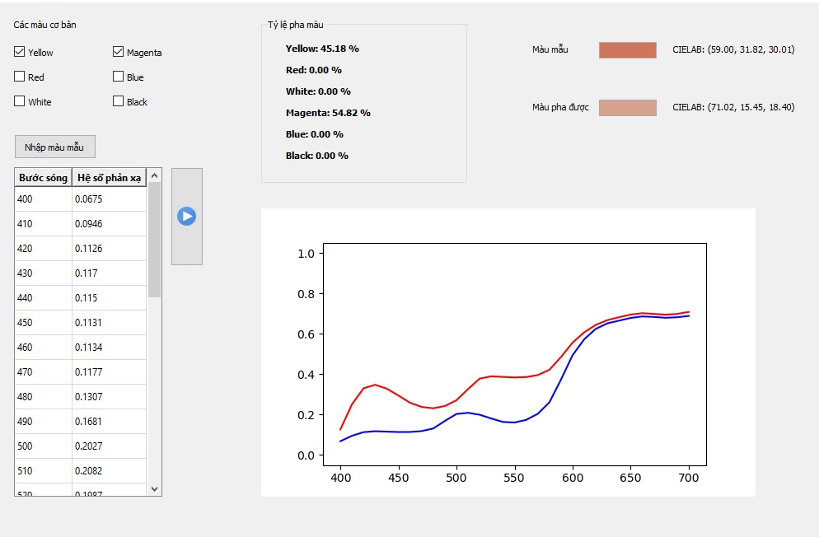

Biểu đồ quang phổ màu MY và màu MY pha

* + **Mẫu màu MT13 + MP13**

|  |  |  |  |
| --- | --- | --- | --- |
|  | MT13 | MP13 | Δ |
| L | 55,26 | 54,72 | 0,92 |
| a | -41,68 | -39,72 | -2,53 |
| b | 16,26 | 18,3 | -1,17 |
| C | 71,1 | 70,05 | 1,71 |
| Ảnh thực nghiệm |  |  |  |
| ΔE | 2,88 | |  |

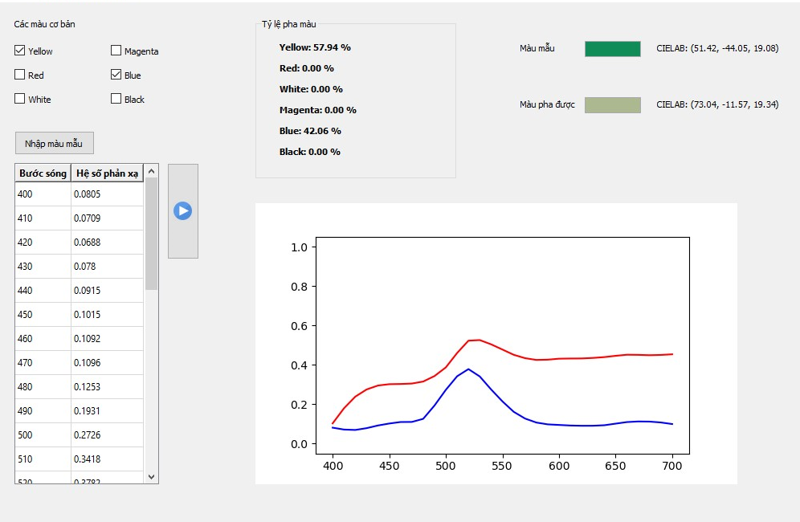

Biểu đồ quang phổ màu BY và màu BY pha

* + **Mẫu màu MT14 + MP14**

|  |  |  |  |
| --- | --- | --- | --- |
|  | MT14 | MP14 | Δ |
| L | 54,81 | 51,05 | -3,76 |
| a | -41,88 | -42,71 | -0,83 |
| b | 13,34 | 17,81 | 4,47 |
| C | 70,26 | 68,9 | -1,36 |
| Ảnh thực nghiệm |  |  |  |
| ΔE | 5,9 | |  |

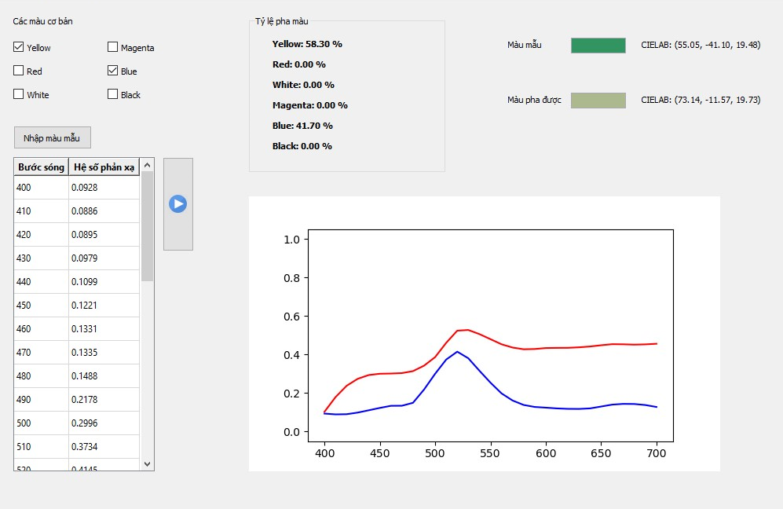

Biểu đồ quang phổ màu BY1 và màu BY1 pha

* + **Mẫu màu MT17 + MP17**

|  |  |  |  |
| --- | --- | --- | --- |
|  | MT17 | MP17 | Δ |
| L | 54,44 | 52,33 | -2,11 |
| a | -43,6 | -42,05 | 1,55 |
| b | 17,35 | 20,12 | 2,77 |
| C | 71,87 | 70,08 | -1,78 |
| Ảnh thực nghiệm |  |  |  |
| ΔE | 3,81 | |  |

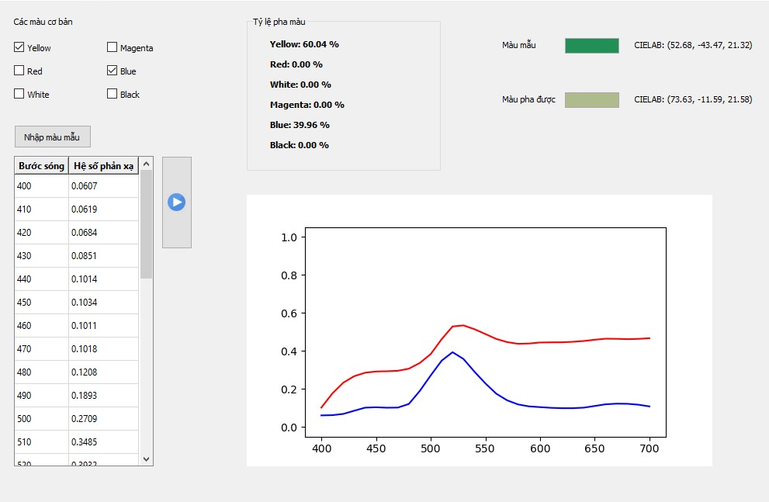

Biểu đồ quang phổ màu BY4 và màu BY4 pha

* + **Mẫu màu MT18 + MP18**

|  |  |  |  |
| --- | --- | --- | --- |
|  | MT18 | MP18 | Δ |
| L | 54,57 | 53,27 | -1,3 |
| a | -43,56 | -42,25 | 1,31 |
| b | 18,57 | 20,7 | 2,13 |
| C | 72,25 | 71,07 | -1,18 |
| Ảnh thực nghiệm |  |  |  |
| ΔE | 2,82 | |  |

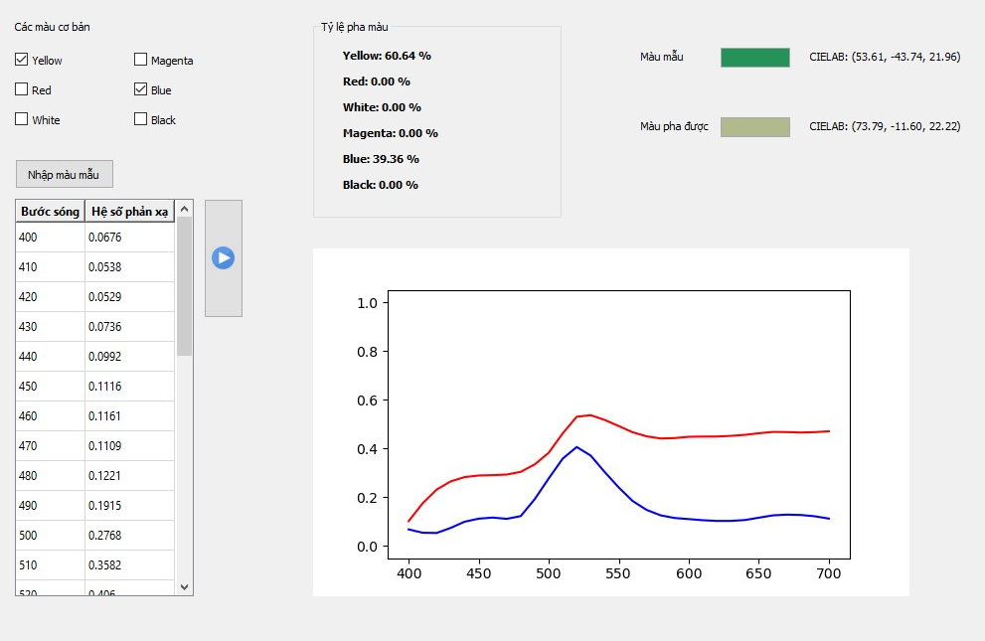

Nhận xét:

* ΔE thu được giao động từ 0,37 ÷ 5,9; một số mẫu có sự sai lệch rất nhỏ, chỉ người có kinh nghiệm mới cảm nhận được (1<ΔE <2); một số mẫu có sự sai lệch tương đối lớn, người không có kinh nghiệm có thể cảm nhận được (2<ΔE <3.5); một số rất ít mẫu sai lệch lớn (3.5<ΔE < 5); có 1 mẫu sai lệch quá lớn.
* Theo các biểu đồ quang phổ màu cho thấy đường phổ màu của 2 màu mẫu và màu pha test có đường phổ chạy giống nhau.
* Sự sai lệch nhìn thấy trên có thể do tạo lớp mực dày chưa chuẩn giữa 2 màu và sai số thiết bị.

Bộ mực em sử dụng để nghiên cứu là mực offset gốc dầu của nhà sản xuất DIC (Nhật Bản), mực có tính chất hạt pigment to, nên công đoạn trộn màu mất nhiều thời gian, có nhiều sai số.

# Kiến nghị:

Trong luận văn này, bộ mực em nghiên cứu gồm 6 màu Magenta, Da cam,Vàng, Xanh Blue, Tím, Đen offset gốc dầu. Thuật toán này không chỉ áp dụng cho 6 màu mà có thể áp dụng pha từ nhiều màu sơ cấp để tăng tính chính xác cho màu cần pha, ngoài ra không chỉ áp dụng cho bộ mực offset mà còn có thể áp dụng cho bộ mực của nhiều công nghệ in khác như in ống đồng, in flexo, in phun… mở rộng cho nhiều hướng nghiên cứu sau này.

Dựa trên kết quả công thức mực đưa ra từ phần mềm và các thí nghiệm khảo sát để khẳng định kết quả phần mềm, luận văn này đã tiếp cận đến việc pha màu không cần kinh nghiệm, không cần suy đoán.

Dựa vào thông số hệ số phản xạ tương ứng của màu cần pha trong dải bước sóng từ 400 nm đến 760 nm, hệ số L,a,b, thuật toán của phần mềm sẽ tự động tính toán và cho kết quả tỷ lệ % từng màu gốc để ra màu cần pha một cách nhanh chóng (khoảng vài giây).

Như vậy, với đề tài “**Xây dựng bộ dữ liệu màu pha của bộ mực chuẩn dựa trên phương pháp tổng hợp phổ các màu thành phần**” em đã đưa ra một cái nhìn tổng quan việc xây dựng cũng như những hạn chế trong việc xây dựng bộ dữ liệu pha màu.

Để hoàn thành đề tài này em đã nhận được sự giúp đỡ nhiệt tình từ: Thạc sĩ Bạch Đức Chính tại Trung tâm nghiên cứu vật liệu in - Nhà máy in tiền Quốc gia đã hỗ trợ về màu và các thiết bị pha màu, bạn Lương Văn Minh - kỹ sư điện tử thông tin k60 đã hỗ trợ trong việc xử lý, tính toán dữ liệu cho phần mềm.

Với lòng kính trọng và biết ơn sâu sắc, em xin gửi lời cảm ơn chân thành đến thầy **Nguyễn Quang Hưng** đã tận tình hướng dẫn và giúp đỡ em trong quá trình nghiên cứu và hoàn thành công trình này.

Em xin được cảm ơn các thầy cô trong Bộ môn Công nghệ In – Viện Kỹ thuật Hóa học, các anh chị đồng nghiệp tại Nhà máy đã tạo điều kiện, hỗ trợ em trong thời gian học tập và thực hiện luận văn.

Em xin chân thành cảm ơn!

# TÀI LIỆU THAM KHẢO

1. Britannica, The Editors of Encyclopaedia. “Thomas Young”. Encyclopædia Britannica, Inc., 9 June 2018.
2. Byrne, Alex, and David Hilbert, “Color Realism and Color Science”. Behavioral and Brain Sciences, Cambridge University Press 2002.
3. Caliver, Robert. “Basic Color Theory.” How Animals See Color, J.L. Morton., 2017.
4. Eckstut, Joann, and Arielle Eckstut. The Secret Language of Color: Science, Nature, History, Culture, Beauty of Red, Orange, Yellow, Green, Blue & Violet. Black Dog & Leventhal, 2013.
5. Goethe, Johann Wolfgang von, and Charles Lock Eastlake. Goethe's Theory of Colours. The Echo Library, 2016.
6. Gonzales, Barbara, “Color Contrasts”, UT Dallas Color Program, The University of Texas at Dallas.
7. Itten, Johannes. The Art of Color: The Subjective Experience and Objective Rationale of Color. Van Nostrand Reinhold, 2004.
8. Jaeger, W. “Principles of Order in the Color Systems of the 17th Century. .” Advances in Pediatrics., U.S. National Library of Medicine, Apr. 1984.
9. Johnson, A. “COLOR THEORY.” Color, MIT Optical Psychics.
10. Loeb, James, and Jeffrey Henderson. “Aristotle, On Colours.” Loeb Classical Library, Harvard University Press, 26 Mar. 2018.
11. Lyn, Sol. “Color Think Tank - What Is Color?” Pantone, JOH & COMPANY, 3 July 2014.
12. Mahnke, Frank H., and Rudolf H. Mahnke. Color and Light in Man-made environments. N.p.: Academy, 1999.
13. Piezo, Alegra. “Sir Isaac Newton's Influence on the Color Wheel.” Munsell Color System; Color Matching from Munsell Color Company, 23 Jan. 2013.
14. Popova, Maria. "19th-Century Insight into the Psychology of Color and Emotion." The Atlantic. Atlantic Media Company, 17 Aug. 2012.
15. O'Connor, J, and E. Robertson. “Abu Ali Al-Hasan Ibn Al-Haytham.” Yau Biography, School of Mathematics and Statistics University of St Andrews, Scotland , Nov. 1999.
16. N-colour separation methods for accurate reproduction of spot colours, May Kiran Deshpande,2015.